平成28年度 卒業試験（本試験）

【注意事項】

* ブロックA,B,Dのすべての問題はmedu4 医師国家試験過去問データベース（http://medu4.com/）にて検索してあります。
* 国家試験の問題番号が併記されている問題は、卒業試験においても内容・選択肢に変更等なく出題されました。
* 問題番号に特に何も併記されていない場合はオリジナル問題となります。
* ブロックXは実際には存在しません。平成28年度卒業試験にて出題されたもののブロックが不明な医師国家試験過去問集になります。

【再現をする際の注意点】

* 私たちは学年名簿から担当問題を決めて再現を行いました。ブッロクCは3つの問題に対して共通の10の選択肢が与えられる形式となります。担当を決める際、ブロックCに関しては選択肢を分担することも考慮する必要があるかもしれません。

A1 (106A2)

胎児水腫の原因となるウイルスを以下から一つ選べ。

1. クラミジア
2. パルボ
3. 風疹
4. パピローマ
5. ヘルペス

A4

髄膜炎で確認する診察はどれか

1. 頚部の筋肉の硬さを触診する
2. 頭を左右に振った時に目眩が出るのを確認する
3. 健側に頭を押したとき患側の腕に症状が出るのを確認する
4. 仰臥位で頭を前屈させるときの抵抗を確認する
5. 膝を曲げた状態で股関節を直角に屈曲し、そのまま膝を伸ばすときの筋肉の硬さを確認する

A6 (105C21)

55歳女性。心肺停止状態で搬入された。40歳から高血圧で降圧薬を服用中。仕事中にす「胸が締め付けられる様に痛む」といったあと倒れた。救急車内で救急救命士に静脈路を確保され、心肺蘇生法を施行されつつ搬入された。病院到着時の心電図は心静止であった。

投与する薬品を選べ。

1. ヘパリン
2. ジアゼパム
3. ベラパミル
4. アドレナリン
5. プレドニゾロン

A7 (108I78)

28 歳の女性。激しい頭痛を主訴に来院した。3 日前から発熱とともに前頭部痛が生じ、次第に増強してきた。今朝はさらに高熱となり少しぼんやりしていた。意識レベルは JCSⅡ-10。体温 40.2 ℃。脈拍 140/分、整。血圧 126/72 mmHg。項部硬直とKernig 徴候とを認める。対光反射、眼球運動、四肢の運動および腱反射に異常なく、Babinski 徴候も認めない。血液所見：赤血球 380 万、Hb 12.0 g/dl、Ht 38 ％、白血球 16,000(桿状核好中球 18 ％、分葉核好中球 62 ％、単球 4 ％、リンパ球 16 ％)、血小板 18 万。CRP 26 mg/dl。頭部単純 CT で異常を認めなかったので腰椎穿刺を行った。脳脊髄液所見：初圧 240 mmH2O(基準 70～170)、外観は淡黄白色に混濁、細胞数 5,600/mm3(基準 0 ～ 2)(多形核球 100 ％)、蛋白 230 mg/dl(基準 15～45)、糖 8mg/dl(基準 50～75)。脳脊髄液の Gram 染色で Gram 陽性双球菌が見られた。

治療薬として適切なのはどれか。 2 つ選べ。

1. メロペネム
2. アシクロビル
3. カナマイシン
4. アムホテリシン B
5. 副腎皮質ステロイド

A8

8月下旬、ある料理店で調理された仕出し弁当を食べた60人のうち36人が嘔吐、腹痛などを訴えた。保存された卵焼きからグラム陽性球菌とエンテロトキシンが検出された。正しいのはどれか。

1. 粘血便が特徴的である。
2. 潜伏期は約1～5時間である。
3. 加熱することで防ぐことがてきる。
4. 溶血性尿毒症症候群になることがある。
5. 約1週間症状が続くことが多い。

A11 (109I43)

61歳女性。無表情、無関心で元気がなくなったことを心配した家族に伴われて来院。半年前から毎日、同じ時間に寝て起き、同じ経路を散歩し、同じ料理しか作らず、他の家事をしなくなっていた。夫が注意しても平気な態度を示す。夫は「些細なことで急に怒り出すこともあって、人が変わってしまったようだ。」と言う。自分では困ったことはないと挨拶もせず帰ろうとする。問題行動についての質問には返答をしない。明らかな記銘力の低下を認めない。神経学的初見を含め身体所見に異常を認めない。

最も考えられるのはどれか。

1. 強迫性障害
2. 脳血管性認知症
3. 前頭側頭型認知症
4. Lewy小体型認知症
5. Alzheimer型認知症

A12 (107F2)

児童相談所の業務の対象でないのはどれか．

1. 虐待
2. 非行
3. 不登校
4. 生活保護
5. 心身障害

A13

神経芽腫（neuroblastoma）について正しいのはどれか．3つ選べ.

1. 1歳未満児では治療予後が良い．
2. 尿中VMA（vanillylmandelic acid）でマススクリーニングが可能である．
3. 副腎髄質原発は少ない．
4. 遠隔転移は肺に多い．
5. 腎盂の圧排像を呈することがある．

A14 (108I7)

68歳の男性。うっ血性心不全、心房細動、脳梗塞および脂質異常症などにてACE阻害薬、スタチン、利尿薬、ワーファリンを服用している。

この患者の心不全のコントロール指標として有用でないものを一つ選べ。

1. Spo2
2. 体重
3. LDLコレステロール
4. 胸部エックス線写真の心胸郭比
5. 脳性ナトリウム利尿ペプチド（BNP）

A19 (108E19)

内視鏡治療と使用する機器の組合せで正しいのはどれか。

a　食道狭窄の拡張術 ――――――――バルーン

b　食道静脈瘤の止血術 ―――――――高周波ナイフ

c　胃内異物の除去術 ――――――――クリップ

d　消化性潰瘍の止血術 ―――――――スネア

e　早期胃癌の[粘膜下層剥離術]] ――――バスケット鉗子

A16 (108A40)

78歳の男性。2日後の胃癌の手術のため入院中である。主治医が両手の皮疹に気が付いた。本人に聞くと、一か月前から痒みが強く、市販の止痒薬を外用していたが軽快しなかったという。他の部位に皮疹はない。左手の写真と鱗屑の苛性カリ（KOH）直接鏡検標本を以下に示す。

皮疹に対する治療のほかに、対応として適切なのはどれか。

1. 手術を延期する。
2. 病室を閉鎖する。
3. 衣類を熱湯消毒する。
4. 病室に殺虫剤を散布する。
5. 接触した職員の皮疹の有無を確認する。

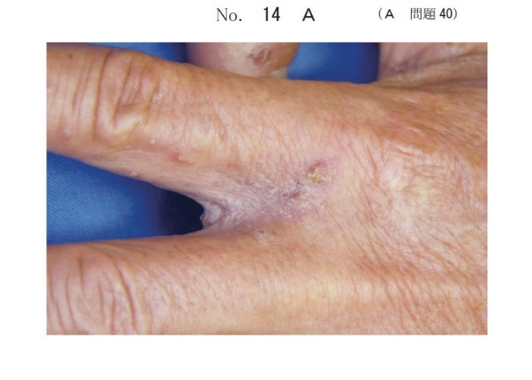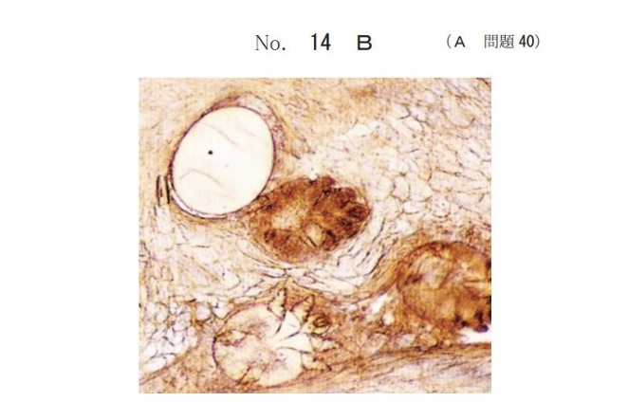

A20 (103A35類似、100F26類似)

72歳女性。一時間程度継続する前胸部痛で受診し、即日入院、治療をおこなった。

入院4日目に突然の呼吸困難を呈した。

血圧110/72mmHg, 体温(平熱？)、入院時には聴取されなかった全収縮期雑音を聴取する。

入院時の心電図を以下に示す。

現在起こっていると考えられる病態はどれか？

心電図

心拍数約75/分、整、V1-5 ST上昇

(その他の所見は失念)

1. 心膜炎
2. 心室瘤
3. 心室中隔穿孔
4. 左室自由壁破裂
5. 心タンポナーデ

A21 (104I2)

急性心筋梗塞患者の予後の指標とならないのはどれか。

1. 胸痛の強さ
2. 左室駆出率
3. CKの最大値
4. 広範なST上昇
5. Forrester分類

A22

18歳の女性。体重減少と全身倦怠感を主訴に来院した。常用量の３倍の下剤を毎日服用している。166cm 35.6kg 98/55mmHg HR48

考えられる検査所見として最も考えられるものを以下から3つ選べ。

1. 血清K 2.7
2. 動脈血pH 7.31
3. 動脈血HCO3 18
4. レニン62
5. アルドステロン466

(K以外の選択肢は正常値が追記されていました)

A23

21歳の男性。試験勉強中に咳をしたところ、胸痛が出現した。深呼吸をすると胸痛が強まる。喀痰はない。身長183cm、体重65kg、体温36.5℃

最も考えられる疾患をひとつ選べ。

1. 自然気胸

A24

肺拡散能(DLCO)が低下する疾患はどれか。

1. 多血症
2. 肺胞出血
3. 気管支喘息
4. 甲状腺機能亢進症
5. 慢性閉塞性肺疾患

A25 (106I4)

胸膜炎について正しいものを選べ。

1. 肩へ放散する。
2. 左側胸部の圧痛がある。
3. 深呼吸で増強する。
4. 食事すると増強する。
5. 痛みが下方に移動する。

A28 (106I16)

インスリノーマでみられる症状はどれか。

1. 下痢
2. 胆石症
3. 意識障害
4. 色素沈着
5. 十二指腸潰瘍

A33 (連問の2問目)

今後の検査・治療として不適切なものを一つ選べ

1. 気管支鏡検査
2. ６分間歩行試験
3. 気管支拡張薬
4. 在宅酸素療法
5. 膠原病・血管炎の合併を調べる

A34 (102D8類題)

冠動脈攣縮をおこすものを一つ選べ。

1. 硝酸薬
2. リドカイン
3. アセチルコリン
4. ジルチアゼム
5. イソプロテノロール

A36 (106F9)

徒手筋力試験で、重力の影響を除いた状態で全範囲可動となる場合の最小の点数はどれか。

1. 5点
2. 4点
3. 3点
4. 2点
5. 1点

A38 (107I50)

43歳の男性。2日前からの嚥下痛と呼吸困難とを主訴に来院した。含み声だが嗄声は認めない。胸部聴診で肺音は正常だが、喘鳴を認める。糖尿病に対して経口血糖降下薬を内服している。体温38.5℃。喉頭内視鏡像を別に示す。

まず行うべき対応はどれか。

1. 胃管挿入
2. 気道確保
3. 切開排膿
4. 自宅での安静指示
5. 副腎ステロイドの吸入

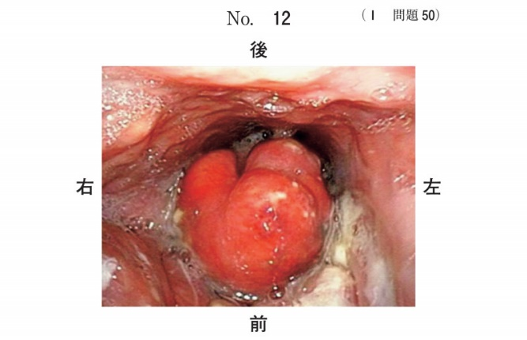

A39

通常、表皮基底層に存在する細胞はどれか。

以下の選択肢から2つ選べ。

1. 樹状細胞
2. メルケル細胞
3. メラノサイト
4. メラノファージ
5. ランゲルハンス細胞

A40　106D54改

27歳の女性．咳と呼吸困難とを主訴に来院した．1週前から前胸部の圧迫感を自覚していた。2日前から息苦しくなり，昨日から咳が出始めた．自宅近くの医療機関を受診したところ，胸部X線写真の異常所見を指摘され，精査のために紹介されて受診した．既往歴に特記すべきことはない．体温36.8℃．脈拍96/分，整．血圧110/64mmHg．呼吸数20/分．SpO2 95％（room air）．口腔内に点状出血斑を認める．眼瞼結膜は貧血様である．呼吸音は左胸部で減弱している．右肋骨弓下に肝を3cm触知する．血液所見：赤血球308万，Hb 9.2g/dL，Ht 28％，白血球24,000，血小板2.2万．胸部X線写真（A），骨髄血塗抹May-Giemsa染色標本（B）及びペルオキシダーゼ染色標本（C）を次に示す．

初期治療として適切なものを二つ選べ。

1. 抗ＤＩＣ療法
2. 造血幹細胞移植
3. ヒ素
4. ステロイド
5. 全トランス型レチノイン酸

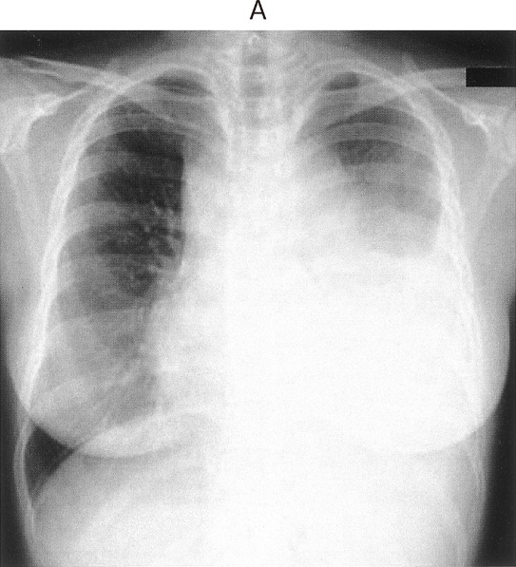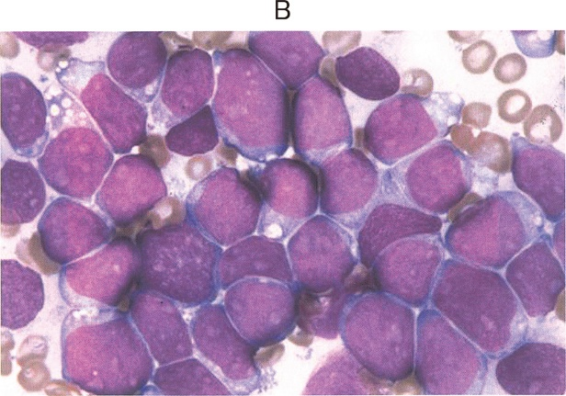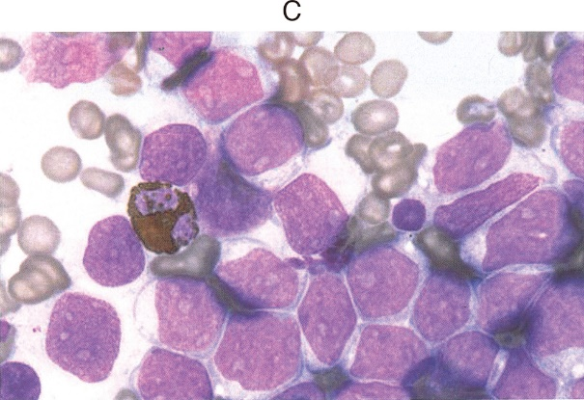

A41 (106A15 選択肢の順番のみ変更)

フィラデルフィア染色体が見られるものはどれか？

1. 成人T細胞白血病
2. 急性リンパ性白血病
3. 慢性リンパ性白血病
4. 慢性骨髄性白血病
5. 急性前骨髄球性白血病

A42 (106E34 選択肢の順番のみ変更)

不随意運動と疾患の組み合わせで適切なものを選べ

1. 振戦 - 甲状腺機能亢進症
2. 舞踏様運動 - 水銀中毒
3. チック - 肝性脳症
4. ジストニア - ビタミンD欠乏症
5. ミオクローヌス - 進行麻痺

A43

17歳の男子。左膝の痛みを主訴に来院した。バスケットボールでジャンプして着地した際、バランスを崩して転倒した。左膝の疼痛と腫脹とが著しく、関節穿刺で30mlの関節血腫を吸引した。Lachman test陽性、pivot shift test陽性、後方引き出しテスト陰性。

この疾患について、次のうち正しいものはどれか。(1つ)

1. 男性に多い
2. sagging sign陽性
3. 原則的に保存的治療で治癒する
4. 非骨傷性の関節血症で最も多い
5. 骨端線閉鎖前では早期の手術治療が原則である

A44

溶連菌感染後糸球体腎炎で見られないものはどれか。

1. 蛋白尿
2. 溶血
3. 高血圧
4. 肉眼的血尿
5. 浮腫

A45 (108D38)

71歳の男性。左眼で物が歪んで見えることを主訴に来院した。3ヶ月前に気付いたが回復しないという。矯正視力は右1.2,左0.4. 左眼の眼底写真と光干渉断層法〈OCT〉の結果を別に示す。左眼の治療法として適切なものはどれか。

1. 硝子体手術
2. 放射線治療
3. 網膜光凝固
4. 抗凝固薬内服
5. 炭酸脱水素酵素阻害薬内服

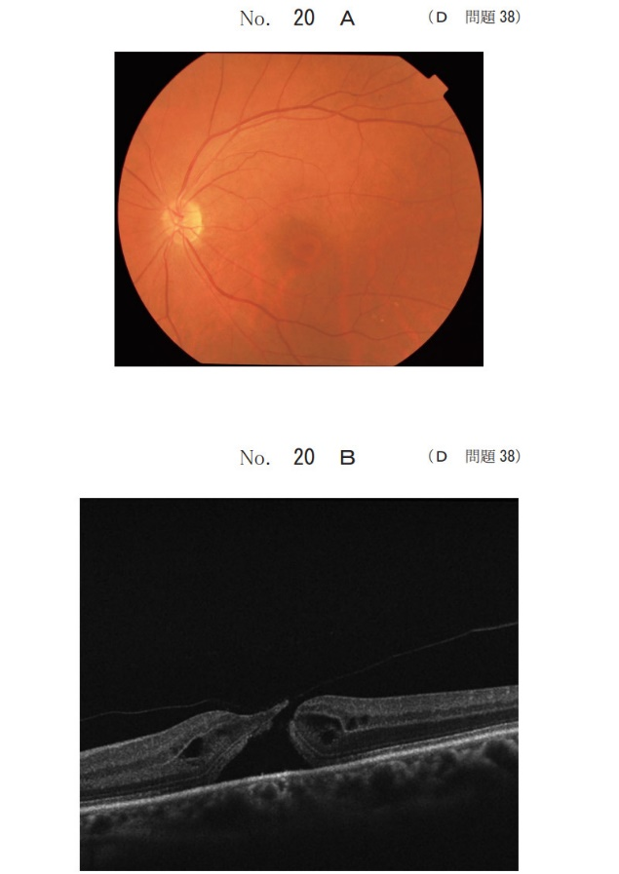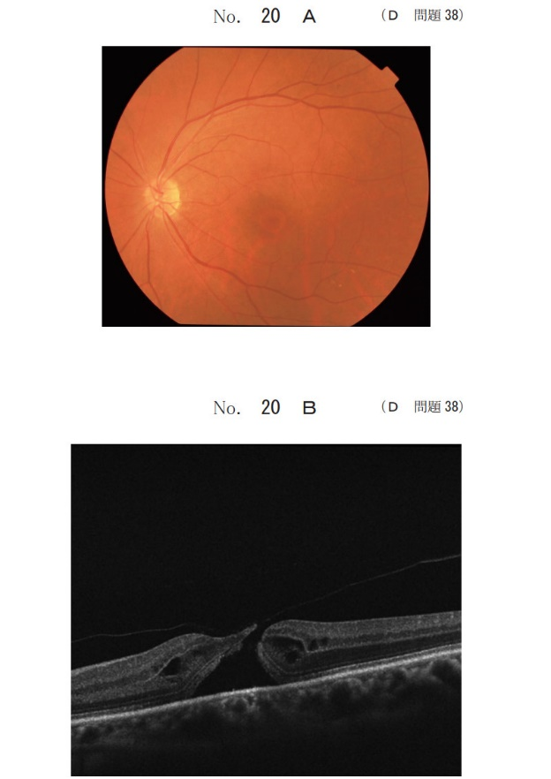

A47 (107I38類題)

疾患と自己抗体の組み合わせで正しいのはどれか。２つ選べ。

1. 強皮症 – 抗SSB抗体
2. 多発筋炎 - 抗ARS抗体
3. 関節リウマチ - 抗CCP抗体
4. MCTD - 抗Sm抗体
5. SLE - 抗1本鎖DNA抗体

A49 (110G35)

日本の自殺について正しいのはどれか(2つ選択)

1. 性別では女性が多い
2. 手段では縊首が最も多い
3. 動機では健康問題が最も多い
4. 年間自殺者数は2万人以下になっている
5. 人口10万人あたりの自殺者数はOECD加盟国の中で下位である

A50

55歳の男性。健診で便潜血陽性を指摘され受診した。下部内視鏡でs状結腸に2型腫瘤を認めた。その他腸管に病変なし。生検を行ったところ高分化腺癌の診断を得た。ras変異なし。腹部CTでは肝臓に10個、肺に5個の腫瘤を認める。

血液検査異常なし。

この患者の治療で使わない薬品を選べ。

1. 5-FU
2. ベバシズマブ
3. セツキシマブ
4. シスプラチン
5. オキサリプラチン

A55

主訴：3日前からの腹痛と嘔吐

38.4℃　96/62mmHg　WBC18000　CRP18

不適切な対応2つ選べ

1. 抗菌薬
2. ステロイド投与
3. 高圧浣腸
4. 胃管挿入
5. 輸液

A56 (106I58)

32 歳の女性。発熱と多関節痛とを主訴に来院した。年前から光線過敏に気付いていた。1年前の冬に Raynaud 現象が出現した。6か月前から時々、両側の手関節の関節痛を自覚していた。3か月前から多数の関節に腫脹と痛とがみられ、持続するようになったため受診した。体温 38.6 ℃。脈拍 92/分、整。血圧 110/60mmHg。頸部に可動性のあるリンパ節腫脹を認める。両側の手関節、第2〜4指の近位指節間関節および中手指節間関節に腫脹と圧痛とを認める。赤沈 50 mm/1時間。血液所見：赤血球 310 万、Hb 11.0 g/dl、Ht 33 %、白血球 3,300、血小板10 万。血液生化学所見：AST 35 IU/l、ALT 40 IU/l、LD 370 IU/l基準 176〜353­。CRP 1.5 mg/dl。

この疾患の診断に最も感度の高い検査はどれか。

1. 抗核抗体
2. 抗 Sm 抗体
3. 抗 RNP 抗体
4. 抗 dsDNA 抗体
5. 抗リン脂質抗体

A58

35歳男性。夜間上腹部痛を感じ救急外来に来院。右上腹部に限局した腹膜刺激症状を認める。心拍数110bpm。BP 140/80mmHg。

胸部x線が提示されている。（右横隔膜下にFree Airを認める。）行うべき検査２つはどれか。

1. 腹部CT
2. 腹部MRI
3. 腹部超音波
4. 上部消化管内視鏡
5. 上部消化管バリウム造影

A59 (103H27)

48歳男性。日中の眠気と集中力減退を主訴に来院した。最近倦怠感が出現している。妻からは睡眠中のいびきを指摘されている。

まず行う検査はどれか。

1. 胸部CT
2. 頭部MRI
3. 気管支鏡検査
4. 心臓カテーテル検査
5. ポリソムノグラフィ

A60

胎児期の循環生理で正しいのはどれか．3つ選べ。

1. 臍帯静脈は内腸骨動脈からなる。
2. 臍帯静脈より臍帯動脈の方が、酸素分圧が高い。
3. 静脈管は下大静脈に流入している。
4. 胎児期の卵円孔の血流は右左の方向である。
5. 動脈管の流れは通常、大動脈から主肺動脈である。

A61

74歳女性。横断歩道を歩行中に自動車にはねられ頭部を強打した。

頭部CTにて頭蓋骨骨折、脳挫傷、頭蓋内出血を認め、血腫除去術を行った。その後肺炎から敗血症を起こし、入院3ヶ月後に死亡した。

死亡診断書・死体検案書の作成について正しいものを３つ選べ。

1. 死体検案書を作成する。
2. 死因は交通事故である。
3. 直接死因は頭蓋骨骨折を伴う頭蓋内損傷である。
4. 事故の起きた場所を記入する。
5. 我が国ではICD-10に基づく死因統計が行われている。

A62 (105G5)

心原性ショックの所見として誤っているのはどれか。

1. 意識混濁
2. 呼吸不全
3. 皮膚乾燥
4. 乏尿
5. 四肢冷感

A63 (108A59)

64歳の女性。乳がん検診のマンモグラフィで異常を指摘され来院した。

左乳房に長径約2cmの腫瘤を触知する。腫瘤は境界不明瞭で硬く圧痛を認めない。

乳頭からの分泌物を認めない。マンモグラムを別に示す。

次に行うべき検査として適切なのはどれか。2つ選べ。

1. 血管造影
2. 乳管造影
3. 経皮的針生検
4. 乳房超音波検査
5. 骨シンチグラフィ

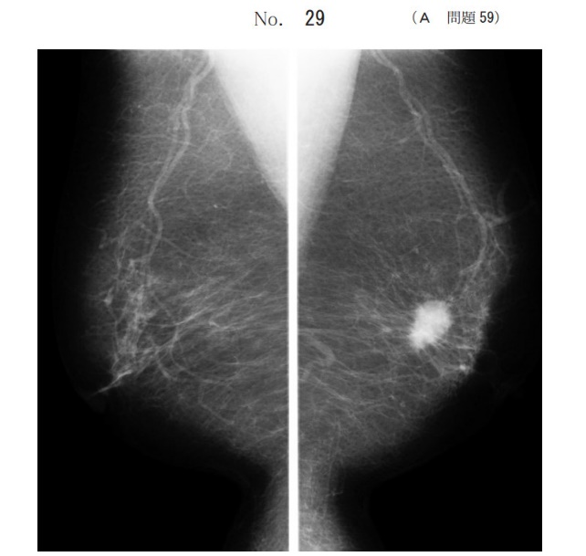

A67

外傷後ストレス障害(PTSD)の治療として適切なのはどれか. 2つ選べ.

1. 心理教育
2. 精神分析
3. 認知行動療法
4. 抗精神病薬を第一選択として考える
5. 出来事の直後に体験を語らせる

A68

日齢０の新生児。帝王切開で出生した。在胎39週、出生体重3,285gであった。出生直後から啼泣があり、活発に四肢を動かしてた。吸引刺激によってくしゃみが生じた。脈拍は出生１分で160/分であった。四肢のみチアノーゼがあった。

この児の１分後のApgarスコアはどれか。

1. 6点
2. 7点
3. 8点
4. 9点
5. 10点

A70

21歳女性。主訴無月経。半年前から胃潰瘍の診断で内服治療を受けている。２ヶ月からの無月経、２週間前から乳汁分泌が出現した。妊娠反応は陰性。

検査として優先度が低いのはどれか。

1. 血中プロラクチン濃度
2. 血中カルシウム濃度
3. 血中ガストリン濃度
4. ピロリ抗体
5. 頭部MRI

A71

B細胞リンパ腫の標準治療に用いられない薬剤はどれか

1. リツキシマブ
2. ドセタキセル
3. ビンクリスチン
4. アドリアマイシン
5. シクロホスファミド

A74 (108A16)

Crohn病に特徴的なのはどれか。2つ選べ。

1. 敷石像
2. 輪状潰瘍
3. 小腸狭窄
4. 大腸黒皮症
5. 連続性病変

A75 (110A26)

33歳の女性．2日前に市販のキットで尿妊娠反応が陽性であったため来院した．最終月経は7週前，月経周期は30〜45日である．3年前に糖尿病と診断され，半年前からは自宅近くの診療所でインスリン治療を受けている．内診で子宮は鵞卵大で付属器は触れない．尿所見：蛋白（－），糖（－），ケトン体（－）．血液生化学所見：血糖90mg/dL，HbA1c 5.8％（基準4.6〜6.2）．経腟超音波検査で子宮内に長径25mmの胎囊と心拍動を有する胎芽とを認める．妊娠していることを患者に伝えると，糖尿病による胎児奇形が心配だという．

患者への説明として適切なのはどれか．

1. 「人工妊娠中絶を勧めます」
2. 「胎児奇形は羊水検査で診断できます」
3. 「治療をインスリンから経口糖尿病薬に変更しましょう」
4. 「胎児奇形のリスクが一般の方より高い状況ではありません」
5. 「今から葉酸を十分に摂取すれば胎児奇形の頻度が減少します」

A76

細菌感染によるものはどれか。

a 軟性下疳

b 尋常性乾癬

c 伝染性軟属腫

d 壊疽性膿皮症

e 尋常性疣贅

A77

声帯麻痺(反回神経麻痺)原因として正しくないものはどれか、一つ選べ。

1. 胸部大動脈瘤
2. 声帯結節
3. 縦隔腫瘍
4. 全身麻酔下の胃切除術
5. 肺癌

A78

ケトン性低血糖症で正しいものはどれか

1. 学童期に発症する
2. 症状は早朝に多い
3. 糖尿病を合併する
4. 高脂肪食で予防する
5. 治療はグルカゴンである

A79 (105H25)

86歳の女性．監察医制度の指定地域にある自宅で死亡した．所轄の警察署が死因について犯罪との関連性はないと判断したので，死亡診断書の作成のため，2日前に初めて往診した医師が自宅に呼ばれた．しかし，前回の診療内容からは死に至った経過を説明できないことから，死因を明らかにするためには解剖が必要と考えられた．

この解剖はどれにあたるか．

1. 行政解剖
2. 系統解剖
3. 司法解剖
4. 承諾解剖
5. 病理解剖

A80 (104B6)

穿刺針による緊急気道確保を行う部位はどれか。

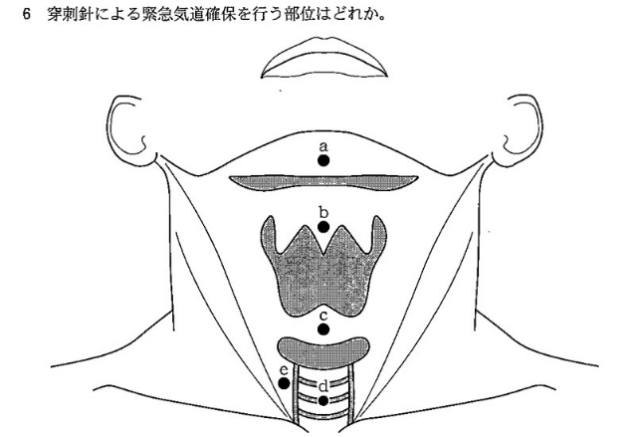

A82 (106D16)

甲状腺乳頭癌について正しいのはどれか．2つ選べ．

1. 女性に多い．
2. 高齢者に多い．
3. 甲状腺濾胞癌よりも予後不良である．
4. 血中サイログロブリンが低値となる．
5. 甲状腺超音波検査で砂粒状石灰化がみられる．

A 85

38歳女性。左乳房のしこりを主訴に来院した。幼児を伴っている。左乳房の上外側部に皮膚の歪みがある。マンモグラフィ、超音波検査とともに行った胸部X線検査では両側肺野に径2cm程度の腫瘤を複数個認めた。乳房腫瘤の細胞診を行い、結果は来週の再診時に伝える。患者は不安そうである。

次のうちもっとも正しいのは？

1. ご自身ではどういう病気だと考えていますか。
2. お子さんがいらっしゃるので、今はお伝えできません。
3. 肺の影は乳癌の転移です。
4. 結果は来週にお話しますので、それまでは心配は全くいりません。
5. 肺の影は乳房のしこりと関係している可能性があります。

B1

日本における口唇口蓋裂の発生頻度にもっとも近いものはどれか

1. 50人に1人
2. 500人に1人
3. 5000人に1人
4. 50000人に1人
5. 500000人に1人

B2 (107I55)

55 歳の男性。胸痛を主訴に来院した。3年前から脂質異常症のため外来通院中である。今朝5時に圧迫感を伴う胸痛を布団の中で自覚したため受診した。胸痛は3分間続いたが受診時には自覚症状はない。脈拍 72/分。血圧 122/80 mmHg。心音に異常を認めない。心電図検査を実施しようとしたところ急に胸痛が出現したが、ニトログリセリン錠の舌下投与で速やかに消失した。胸痛出現時と消失後の心電図­を別に示す。緊急に施行した冠動脈造影では冠動脈の閉塞や有意な狭窄は認められない。

治療薬で適切なのはどれか。

1. α 遮断薬
2. β 遮断薬
3. カルシウム拮抗薬
4. アンジオテンシン変換酵素阻害薬
5. 非ステロイド性抗炎症薬cNSAIDs

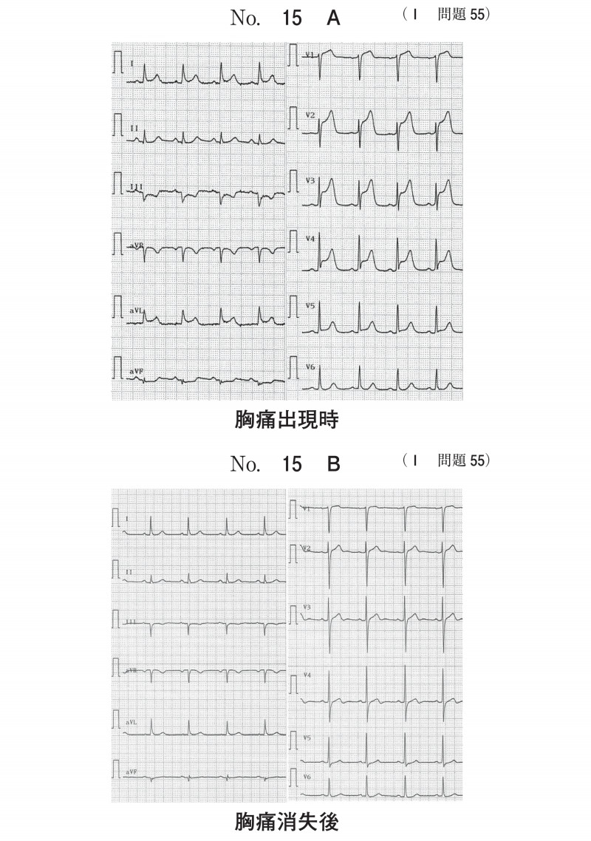

B3 (107D13)

妊娠高血圧症候群に対して降圧薬として使用されるのはどれか。

1. 硝酸薬
2. α-メチルドパ
3. 塩酸ヒドララジン
4. サイアザイド系利尿薬
5. アンジオテンシンⅡ受容体阻害薬

B5 (104A3)

乳癌に対する標準的治療でないものはどれか。

1. 手術
2. ホルモン療法
3. 温熱療法
4. 放射線療法
5. 化学療法

B7 (B6と連問)

合併症の精査に必要な検査は？

1. 握力検査
2. 聴力検査
3. ？
4. 振動覚検査
5. ？

B10 (108B40)

ある地域における成人男性の肺癌罹患数は1年間に600名である ．この地域の成人男性の喫煙率は50％で，喫煙による肺癌罹患の 相対危険度は5倍である．

この地域の成人男性において喫煙により増加したと考えられる肺癌 の罹患数はどれか．

1. 200
2. 250
3. 300
4. 400
5. 480

B11 (106D53)

72才男性。手の振るえと動きにくさを主訴に来院した。1年前から左手がふるえるようになった。2ヶ月前から歩行が不安定になり、歩幅が狭くなったという。顔面筋の動きに乏しい。安静状態で左手が規則的にふるえる。四肢に強い筋強剛があり、時に左側で顕著である。筋力に以上を認めない。感覚障害を認めない。腱反射に異常はなく、病的反射を認めない。

治療薬として適切なのはどれか。二つ選べ。

1. バルプロ酸
2. スルピリド
3. エンタカポン
4. ハロペリドール
5. レボドパ

B16

心内膜欠損と白血病を合併する染色体異常はなにか

1. 46xy
3. 18トリソミー
4. 21トリソミー
5. Turner症候群

B19

1歳男児。Apert症候群に対して手術を施行。術後管理として鎮痛、鎮静目的として間違っているものを2つ選べ

1. 亜酸化窒素
2. ミタゾラム
3. フェンタニル
4. プロポフォール
5. デクスメデトミジン

B20 (106I74)

72 歳の男性。血痰を主訴に来院した。2か月前から時々血痰が出ることに気付いていた。既往歴に特記すべきことはない。喫煙歴は20本/日を52年間。身長 173 cm、体重 70 kg。体温 36.8 °C。脈拍 60/分、整。血圧 128/64 mmHg。呼吸数 16/分。SpO2 97 % room air 。心音と呼吸音とに異常を認めない。胸部エックス線 写真 、胸部造影 CT および喀痰細胞診 Papanicolaou 染色標本を別に示す。

最も考えられるのは？

1. 胸腺腫
2. 肺小細胞癌
3. 胸膜中皮腫
4. サルコイドーシス
5. 肺アスペルギルス症

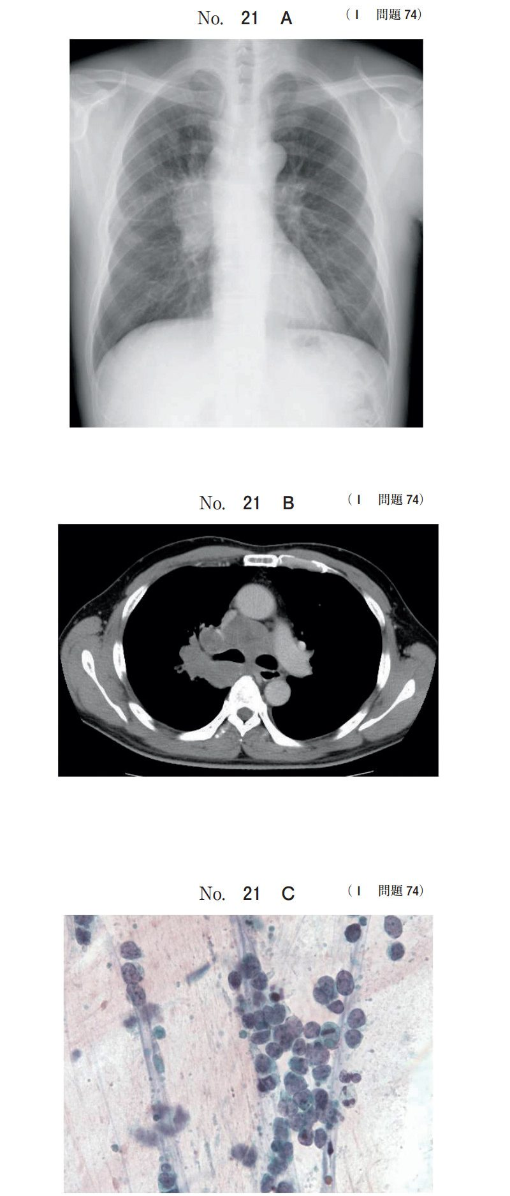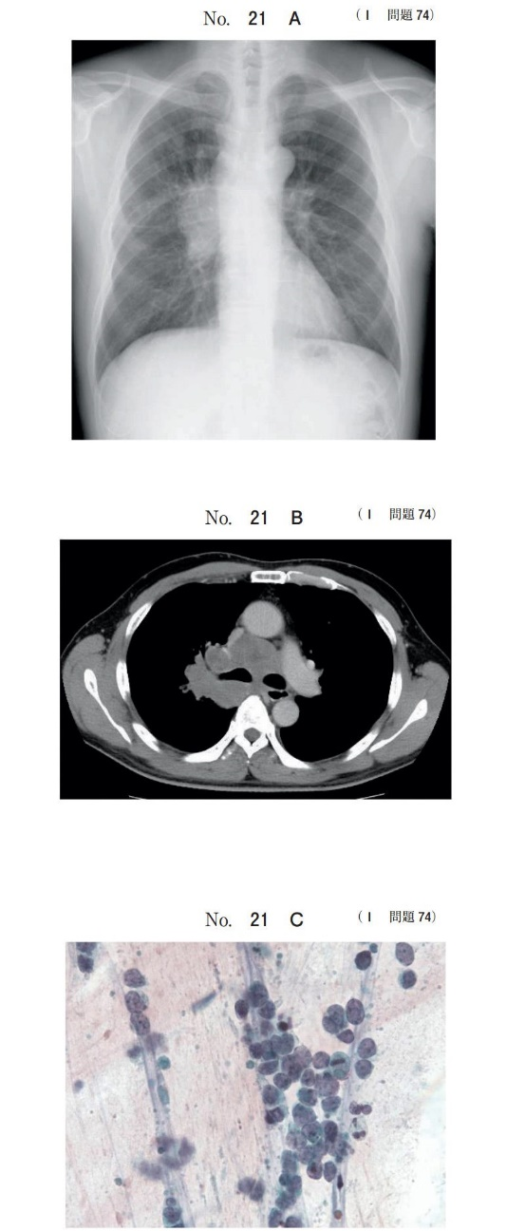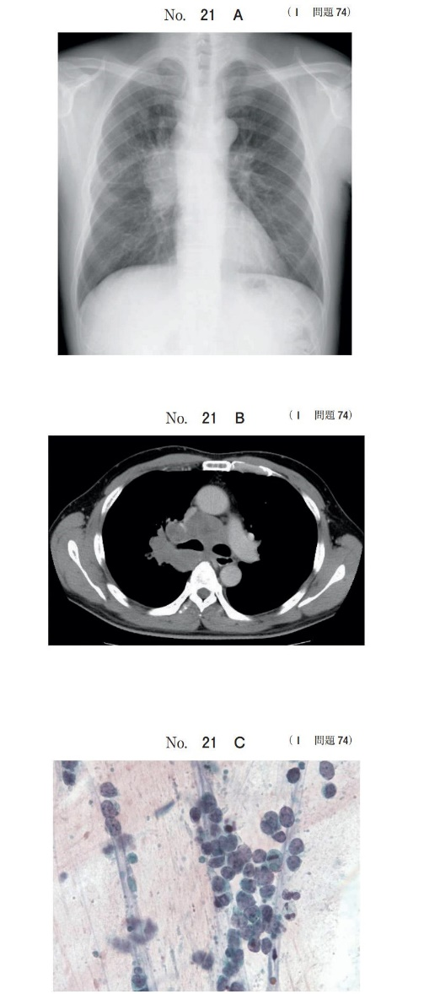

B22

動眼神経麻痺で見られる症候を３つ選べ。

散瞳

眼球陥凹

眼瞼下垂

眼球運動障害

角膜知覚麻痺

B24 (103D11)

kobner現象を示すのはどれか。2つ選べ。

1. Bowen病
2. 扁平苔癬
3. 尋常性狼瘡
4. 菌状息肉症
5. 尋常性乾癬

B25 （2015年卒試A2）

40歳の女性。息切れ・動悸を主訴に来院した。10日前に月経出血が止まらなかった。数日前から階段を昇ると息切れ・動悸が出現するようになった。

RBC 250万、Hb 7.5 WBC 8800 Plt 3000

前胸部・下腿に点状出血認める。

1. 再生不良性貧血
2. 急性骨髄性白血病
3. 慢性骨髄性白血病
4. 特発性血小板減少性紫斑病
5. 血栓性血小板減少性紫斑病

B28 (104G11)

けいれんの原因部位が左右どちらにあるかの判定に有用なのはどれか。

1. 幻嗅
2. 嘔吐
3. 意識低下
4. 眼球偏位
5. 口部自動症

B31 (105D27)

40歳の女性．動悸と息切れとを主訴に来院した．10日前から月経出血が止まらず，出血量もこれまでより多かった．さらに数日前から階段を昇るときに息切れと動悸とを感じるようになった．脈拍96/分，整．血圧120/78mmHg．皮膚は蒼白で前胸部と下腿とに点状出血を認める．心音と呼吸音とに異常を認めない．腹部は平坦，軟で，肝・脾を触知しない．血液所見：赤血球250万，Hb 7.5g/dL，Ht 24％，網赤血球3％，白血球8,800（骨髄球1％，桿状核好中球9％，分葉核好中球55％，好酸球1％，単球9％，リンパ球25％），血小板3,000．骨髄血塗抹May-Giemsa染色標本（A，B）を次に示す．

最も考えられるのはどれか．

1. 血栓性血小板減少性紫斑病
2. 特発性血小板減少性紫斑病
3. 急性骨髄性白血病
4. 慢性骨髄性白血病
5. 再生不良性貧血

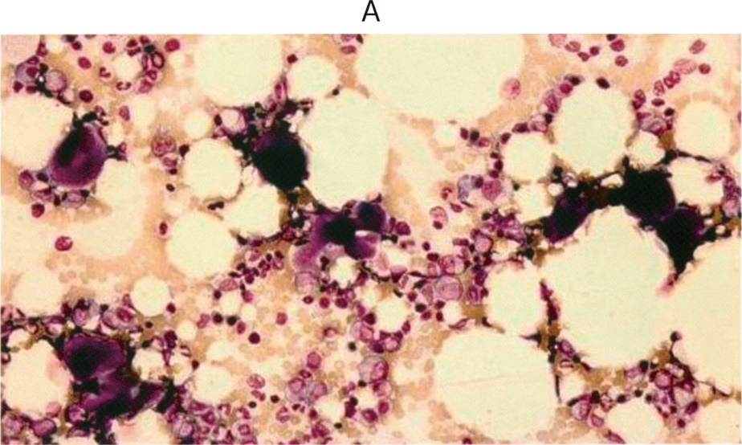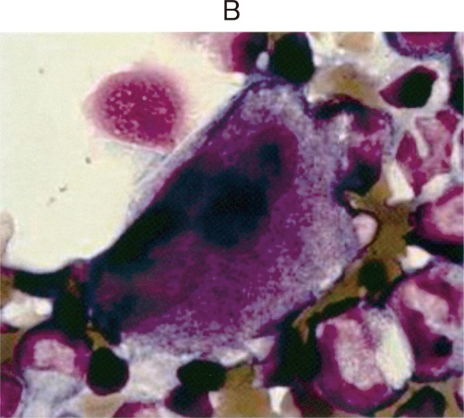

B33

83歳女性、独居。3ヶ月前から労作時に息切れを認めた。自宅で倒れているのを発見され病院に運ばれたが死亡が確認された。司法解剖の大動脈弁のを以下に示す。（所見の図：大動脈弁狭窄、石灰化）

この疾患でみられない所見は？

1. Ⅳ音聴取
2. 遅脈
3. 動脈圧の増大
4. 頸部に放散する収縮期雑音
5. 振戦（thrill）

B34 (110B13)

治療Aと治療 B との比較を目的としたランダム化比較試験（無作為比較対照試験）を行った。割付と実際の治療人数の表を示す。

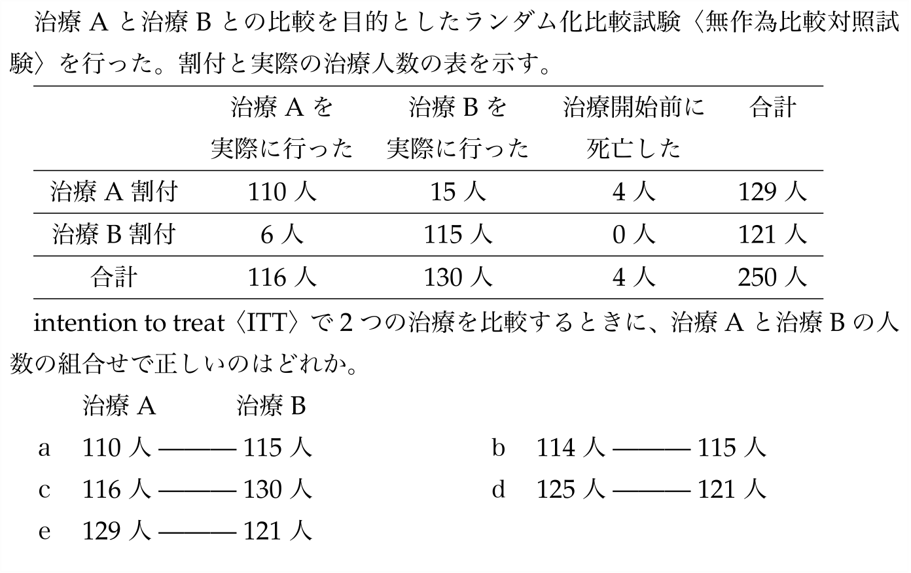

intention to treat（ITT）で2つの治療を比較するときに、治療Aと治療 B の人数の組合せで正しいのはどれか。

治療 A - 治療 B

1. 110 人 - 115 人
2. 114 人 - 115 人
3. 116 人 - 130 人
4. 125 人 - 121 人
5. 129 人 - 121 人

B35

食道癌について正しいものはどれか。

1. 胸骨後経路は距離が最短であり生理的である。
2. 術後反回神経麻痺は、数ヶ月で改善することが多い。
3. 術後縫合不全は早期に再縫合する。
4. 我が国での全食道切除の5年生存率は約80%である。
5. 食道切除可能例では、ファーストラインとしてまず手術を行う。

B36 （108D33）

76歳の女性．両下肢のしびれ感を主訴に来院した．5週前に両足先のしびれ感を自覚し，その後しびれ感は徐々に上行した．3週前から37℃台の発熱，10日前から両足に紫斑が出現した．5日前からは歩行困難を自覚したため受診した．体温37.2℃．脈拍76/分，整．血圧148/88mmHg．眼瞼結膜は貧血様である．心音と呼吸音とに異常を認めない．腹部は平坦，軟で，肝・脾を触知しない．両側の膝下から足先までの痛覚と触覚の低下，両側の足の振動覚と位置覚の低下を認める．徒手筋力テストで右足関節の背屈は2，底屈は4，左足関節の背屈は3，底屈は4と低下している．両側の膝蓋腱反射とアキレス腱反射は消失している．病的反射はない．尿所見：蛋白2＋，潜血2＋，沈渣に赤血球円柱1～4/1視野．血液所見：赤血球318万，Hb 10.1g/dL，Ht 31％，白血球9,980（分葉核好中球49％，好酸球5％，単球6％，リンパ球40％），血小板21万．血液生化学所見：総蛋白7.4g/dL，アルブミン3.2g/dL，IgG 1,980mg/dL（基準960～1,960），IgA 297mg/dL（基準110～410），IgM 113mg/dL（基準65～350），AST 28IU/L，ALT 16IU/L，LD 177IU/L（基準176～353），CK 27IU/L（基準30～140），尿素窒素21mg/dL，クレアチニン1.1mg/dL，Na 135mEq/L，K 4.4mEq/L，Cl 98mEq/L．CRP 2.9mg/dL．下肢の写真を次に示す．

診断として考えられるのはどれか．

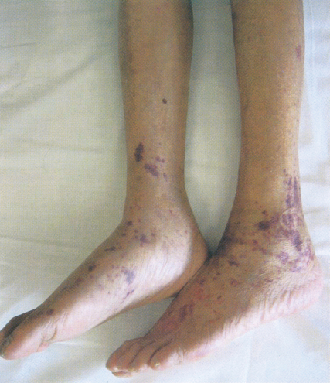

1. 老人性紫斑
2. Goodpasture症候群
3. 顕微鏡的多発血管炎
4. 巨細胞性動脈炎〈側頭動脈炎〉
5. アレルギー性肉芽腫性血管炎〈Churg-Strauss症候群〉

B38

高齢の女性。

大腸癌の術後に発熱し、血液培養を2セット行った。

BDグルカンの上昇を認めた。次に行うのはどれか？

1. 眼底検査
2. CT
3. 便培養
4. 心エコー

B39 (105I15)

次の中で正しいものを１つ選べ。

1. 腸炎ビブリオは肉類の摂取で発症
2. サルモネラ食中毒の潜伏期間は2~5時間である。
3. ボツリヌス食中毒の治療には抗毒素血清が有効である。
4. ブドウ球菌食中毒の予防には食品の食前加熱が有効である。
5. 毒素原性大腸菌食中毒は溶血性尿毒症症候群を高率に合併する。

B40 (108D56）

74歳の男性．胸やけを主訴に来院した．1年前から食後に胸やけが出現し，徐々に増悪して夜間に目覚めるようになったため受診した．既往歴に特記すべきことはない．喫煙歴はない．飲酒は機会飲酒．意識は清明．身長165cm，体重78kg．脈拍76/分，整．血圧124/80mmHg．心音と呼吸音とに異常を認めない．腹部は平坦，軟で，圧痛を認めない．血液所見：赤血球467万，Hb 14.1g/dL，Ht 42％，白血球6,600，血小板29万．血液生化学所見に異常を認めない．上部消化管内視鏡像を次に示す．薬物治療を開始する予定だが，それ以外に患者から生活上の注意について質問された．

生活指導として適切なのはどれか．2つ選べ．

1. 「体重を減らしましょう」
2. 「就寝前に軽食を食べましょう」
3. 「食後には横になって休みましょう」
4. 「上半身を少し高くして眠るようにしましょう」
5. 「症状が出たら前かがみの姿勢をとってみましょう」

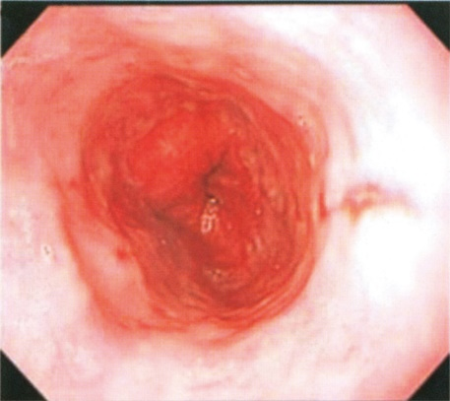

B41 (105D10改題)

前立腺肥大症でみられないものを一つ選べ。

1. 背中背部痛
2. 夜間頻尿
3. 尿線途絶
4. 排尿後尿滴下
5. 腹圧性尿失禁

B43

先端巨大症について正しいものはどれか？３つ選べ。

1. TRH負荷でGHが増加する
2. GnRH負荷でGHが増加する
3. サンドスタチン負荷でGHが抑制されない
4. ブドウ糖負荷でGHが抑制されない
5. プロモクリプチン負荷でGHが抑制されない

B46 (103A28)

19歳の女性。半年前から出現した右眼の視力低下と1週前から続く易疲労感とを主訴に来院した。意識レベルはJCS I-3。身長162cm、体重47kg。体温36.2℃。脈拍72/分、整。血圧 100/64mmHg。頭部造影MRIのT1強調冠状断像と矢状断像とを以下に示す。

認められるのはどれか｡

a. 外眼筋麻痺

b. 味覚障害

c. 半身麻痺

d. 尿崩症

e. 難聴

[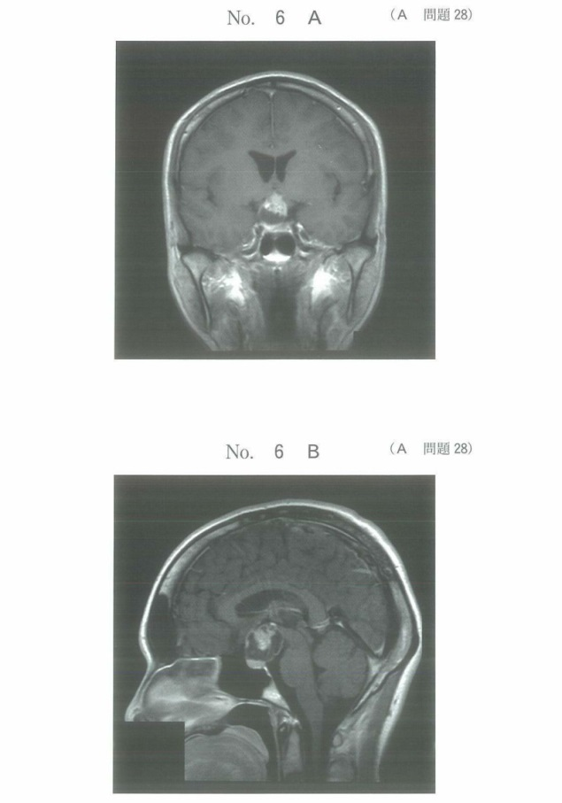](http://www.google.co.jp/url?sa=i&rct=j&q=&esrc=s&source=images&cd=&cad=rja&uact=8&ved=0ahUKEwi_3Yuuy_rPAhVGipQKHTByBDEQjRwIBw&url=http://medu4.com/103a28/&psig=AFQjCNF5xLV6vtLGu_3CxZ9DqJpJa8h7mA&ust=1477644095630918)

B47 (103A7類題)

心房細動を合併する脳梗塞患者の脳梗塞再発防止に使用する薬剤は？

1. 抗凝固薬
2. β遮断薬
3. 抗血小板薬
4. Ca拮抗薬
5. Naチャネル遮断薬

B48 (108I53)

31歳の男性。左股関節部痛を主訴に来院した。 半年前から誘因なく歩行時に左股関節部の痛みが出現した。 安静時痛はない。 25歳時から膠原病の診断にて副腎皮質ステロイドの内服治療を開始し、現在まで継続している。プレドニゾロン内服量は最大で60mg/日で、現在は10mg/ 日であるという。身長170cm、体重75kg。体温36.3℃ 。脈拍64/分、整。左股関節の運動時痛を認める。左股関節の可動域は屈曲110°、伸展0°、外転20°、 内転15°。来院時の股関節X線写真を別に示す。 考えられるのはどれか。

1. 大腿骨近位部骨折
2. 大腿骨頭壊死症
3. Perthes病
4. 骨嚢腫
5. 骨膿瘍

B49

胃MALTリンパ腫の治療法について正しいものを3つ選べ。

1. 胃切除
2. 放射線
3. イマチニブ
4. リツキシマブ
5. ピロリ菌除菌

B51 (106G56)

20 歳の女性。強い頭痛発作を主訴に来院した。最近の 10 日間は仕事で多忙であったが、2日前に一段落した。昨日の朝、目覚めたときから右側頭部が痛み始めた。痛みは急速に増悪して拍動性となり、約 30 分でピークに達して、立っていられなくなった。起き上がったり歩いたりすると痛みが増強した。その後、頭痛は徐々に軽減して数時間で消失した。同様の頭痛発作が3年前から年に、2,3回出現するという。

この疾患の頭痛発作時に伴いやすいのはどれか。2つ選べ。

1. 鼻 閉
2. 羞 明
3. 悪 心
4. けいれん
5. Horner 症侯群

B54 (104I61)

35歳の女性．傾眠状態で搬入された．24歳時から1型糖尿病でインスリン自己注射を行っている．5日前から感冒症状，食思不振および下痢のためインスリン注射を中止していた．意識レベルはJCSⅡ-20．身長158cm，体重51kg．体温36.9℃．脈拍88/分，整．血圧98/62mmHg．咽頭に発赤を認めるが，胸・腹部と神経学的所見とに異常を認めない．尿所見：蛋白（－），糖4＋，ケトン体3＋．血液所見：赤血球467万，Hb 14.5g/dL，Ht 44％，白血球10,400．血液生化学所見：血糖562mg/dL，HbA1c 9.8％．

まず静注するのはどれか．

1. 抗菌薬
2. ドパミン
3. 生理食塩液
4. 5％ブドウ糖液
5. 重炭酸ナトリウム

B55 (103E17)

医学統計について誤っているものはどれか。

a. 率と比は同じ意味で用いることができる

b. 率の算出では分子は分母に含まれる

c. 比の算出では分子と分母とは独立である

d. 率の算出には時間的な概念が入ることがある

e. 比の算出には時間的な概念が入ることがある

B-60

医師と遺族の会話の中で不適切な発言を一つ選べ（臨床的脳死判定後）

1. 「説明を聞きたい家族の皆様はお集まりですか」
2. 「これまで最善の治療を行ってきました」
3. 「残念ですが、今後意識が戻る可能性はありません」
4. 「ご本人が意識のあったとき、このような状況において安楽死を望んでいましたか」
5. 「ご本人の臓器提供意思表示カードはお持ちですか」

B63

Child Pugh分類に含まれるのはどれか？3つ選べ。

1. アンモニア
2. 血清総ビリルビン
3. プロトロンビン時間
4. 血清アルブミン
5. AST

B64 (108D27)

63歳の女性。腹痛のため搬入された。2日前から徐々に増悪する下腹部の持続痛を自覚していたが、本日突然に激痛となり、動けなくなったため救急搬送された。約5年前から時々下腹部痛を自覚し、自宅近くの診療所で内服薬を投与されて軽快していた。身体所見では腹部にBlumberg徴候と筋性防御を認めた。胸腹部エックス線写真でfree airを、腹部CTでfree air、腹水貯留おとびS字結腸の壁肥厚を認めたため、大腸穿孔による腹膜炎と診断して緊急手術を行った。術式はS字結腸切除術と人工肛門造設術であった。摘出されたS字結腸の標本の写真を別に示す。

　穿孔の原因となったのはどれか。

a 大腸癌

b 腸結核

c 大腸憩室炎

d 潰瘍性大腸炎

e 大腸ポリポーシス

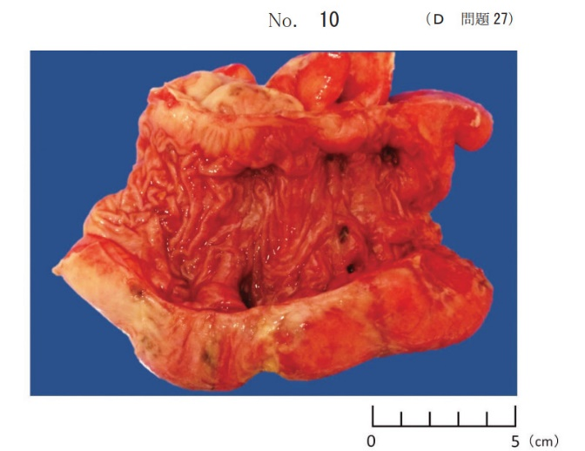

B66 (105D25）

76歳の男性．黄疸を主訴に来院した．3日前に家族に皮膚の黄染を指摘されていた．3年前に唾液腺腫瘤を摘出した．飲酒は機会飲酒．意識は清明．身長168cm，体重57kg．体温36.4℃．呼吸数16/分．脈拍72/分，整．血圧126/82mmHg．眼球結膜に黄染を認める．心音と呼吸音とに異常を認めない．肝・脾を触知しない．尿所見：蛋白（－），糖1＋．血液所見：赤血球465万，Hb 14.1g/dL，Ht 45％，白血球8,100，血小板16万．血液生化学所見：血糖201mg/dL，HbA1c（NGSP）7.1％（基準4.6～6.2），総蛋白9.6g/dL，アルブミン4.6g/dL，尿素窒素19mg/dL，クレアチニン0.5mg/dL，総ビリルビン6.8mg/dL，AST 86IU/L，ALT 78IU/L，LD 540IU/L（基準176～353），ALP 1,230IU/L（基準115～359），Na 138mEq/L，K 4.0mEq/L，Cl 102mEq/L．免疫学所見：CRP 0.8mg/dL，抗核抗体陽性，IgG 3,890mg/dL（基準739～1,649），IgA 118mg/dL（基準107～363），IgM 132mg/dL（基準46～260），CEA 2.8ng/mL（基準5以下），CA19-9 26U/mL（基準37以下）．腹部造影CT（A）と内視鏡的逆行性胆管膵管造影写真〈ERCP〉（B，C）とを次に示す．

最も考えられるのはどれか．

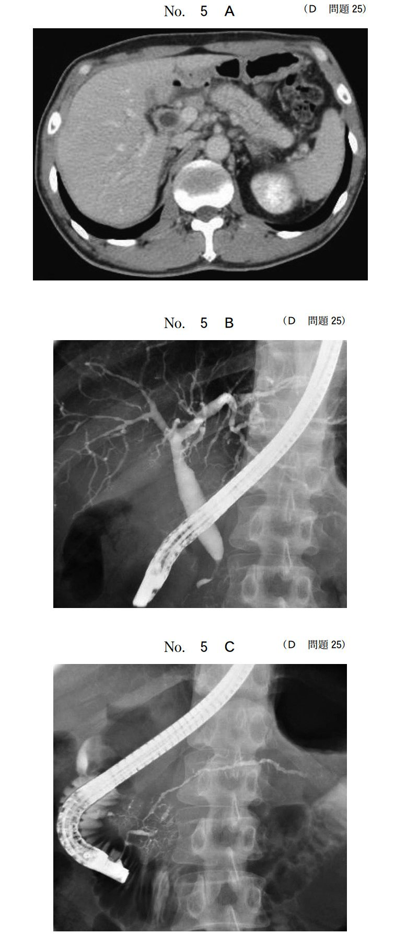

B67 (103I7)

成人T細胞白血病で正しいのはどれか．2つ選べ．

1. 抗HIV抗体陽性である．
2. 液性免疫能が低下する．
3. T細胞受容体遺伝子の再構成を認める．
4. 臨床経過は慢性から急性まで多様である．
5. 化学療法への反応は良好である．

B70

妊娠糖尿病について正しいものはどれか。(1つ)

a.　妊娠糖尿病の女性の出産後の糖尿病発症リスクは、一般女性と同等である

b.　インスリン治療より経口血糖降下薬での治療が優先される

c.　妊娠初期の高血糖は、先天奇形を増加させる

d.　妊娠糖尿病の母体から産まれた新生児は、高血糖を起こしやすい

e.　妊娠中は厳格な食事制限が必要で、約1000kcal/日にする。

B71

有機リン中毒の治療薬を2つ選べ。

1. ジアゼパム
2. ナロキソン
3. アトロピン
4. ハロペリドール
5. プラリドキシムヨウ化メチル

B72 (102G6)

正しいのはどれか。

1. 両価性はうつ病に特徴的である
2. 言葉のサラダは思路障害で見られる
3. 緊張病症候群は不安障害で見られる
4. Korsakoff症候群では作話が見られる
5. 感情失禁は統合失調症に特徴的である

B74 (106I64)

17歳の女性。最終月経から7週間の無月経を主訴に来院した。陸上部の練習が激しく、体重が3ヶ月で6kg減少したという。初経12歳。月経周期は28日型、整。身長156㎝、体重40㎏。腹部超音波検査で卵巣に異常を認めない。黄体ホルモンの投与によって消退出血を認めた。

診断として最も考えられるのはどれか。

1. 妊娠
2. 早発閉経
3. Asherman症候群
4. 視床下部性無月経
5. 多嚢胞性卵巣症候群

B77 (107I21選択肢の順番のみ変更)

疾患と病態の組み合わせで正しいのはどれか。

1. 強皮症 - ネフローゼ
2. 皮膚筋炎 - 高血圧緊急症
3. 線維筋痛症 - 肺胞出血
4. シェーグレン症候群 - 肺門部リンパ節腫脹
5. 混合性結合組織病 - 肺高血圧

B82 (109I48類題 110F9類題)

脳梗塞の既往で左片麻痺のある患者

誤嚥性肺炎疑いで入院した。

総入れ歯をしている。

今後行うべき対応2つ選べ

1. 口腔ケア
2. 嚥下訓練

c-eは忘れましたが、明らかに関係ないものでした。

B83 (107I60改題 選択肢b、c変更)

生後 15 日の新生児。昨夜からの胆汁性嘔吐と血便とを主訴に来院した。上部消化管造影像を別に示す。

この患児について正しいのはどれか。

1. 腹部に腫瘤を触知する。
2. 待機手術の適応である。
3. 虫垂は腹部正中に変異している。
4. 下部消化管造影が必要である。
5. 腹部超音波検査で target sign がみられる。

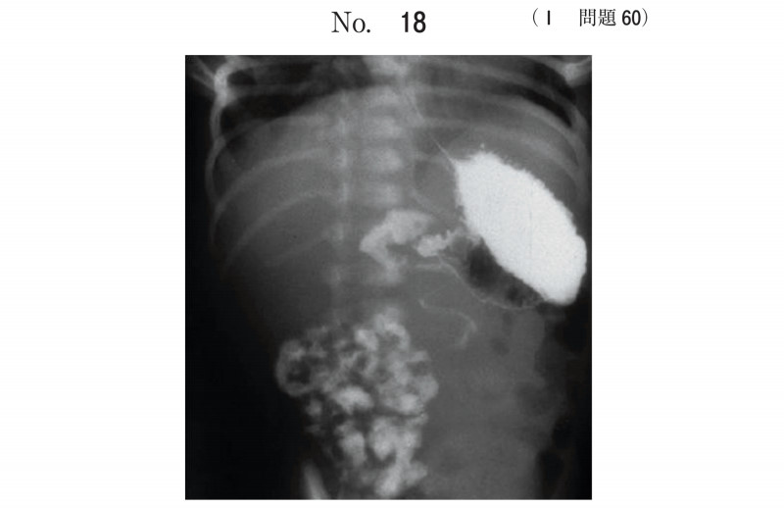

B85 (102I65)

32歳の女性．両下肢の筋肉痛としびれ感とを主訴に来院した．2週前から両下肢の症状が出現し，徐々に悪化した．2年前から気管支喘息と診断され治療中である．体温37.2℃．脈拍72/分，整．血圧110/64mmHg．胸部背面で軽度のwheezesを聴取し，下肢の筋力低下と下腿の感覚低下とを認める．血液所見：赤沈32mm/1時間，白血球12,400（桿状核好中球2％，分葉核好中球40％，好酸球29％，好塩基球1％，単球5％，リンパ球23％），血小板44万．血液生化学所見：IgE 786IU/mL（基準250未満），尿素窒素9.2mg/dL，クレアチニン0.8mg/dL，AST 22IU/L，ALT 18IU/L，CK 56IU/L（基準40～200）．CRP 4.2mg/dL． この疾患で陽性になるのはどれか．

ａ　抗リン脂質抗体

ｂ　抗糸球体基底膜抗体

ｃ　抗ミトコンドリア抗体

ｄ　抗アセチルコリン受容体抗体

ｅ　抗好中球細胞質抗体〈ANCA〉

【C1-3】

次のような精神・神経症状をきたす疾患はについて最も考えられる診断はどれか。

①高齢男性。妻の話「元々生真面目だったが、自己中心的になり、場にそぐわない発言をするようになった。認知機能に異常はない。」

②63歳男性。家族に伴われて来院した。家族は「半年前から。着替えが自分でできなかったり、朝食を食べたことを忘れるようになった。話しかけても反応がないことがあるが、午後は会話ができたり普通に自分で着替えられたりする。同じ日での午前・午後、日によって変わる。最近、小さなことですぐに泣いたり怒ったりするようになった。」と言っている。糖尿病と高血圧の既往があり、内服薬を処方されているが、服薬はきちんとできていない。

③

a 統合失調症

b 正常圧水頭症

c 多発性硬化症

d 血管性認知症

e 慢性硬膜下血腫

f 甲状腺機能低下症

g 前頭側頭型認知症

h ビタミンB1欠乏症

i レビー小体型認知症

j アルツハイマー型認知症

【C4-6】

④二歳の男の子、左胸骨右縁を最強点とする収縮期雑音を聴取する。以前の検査で、医師から「大きくなったら治る確率が高いので現在は経過観察しましょう」と言われていた。

⑤生後１４日の新生児。妊娠２６週に生まれて人工呼吸器を外せない状況である。左鎖骨下に最強点をもつ連続性雑音を聴取する。

⑥

1. 大動脈狭窄
2. 心房中隔欠損症
3. 房室中隔欠損症
4. 大動脈縮窄症
5. 肺動脈狭窄
6. 動脈管開存症
7. ファロー四徴症
8. 完全大血管転移症
9. 三尖弁閉鎖症
10. 心室中隔欠損症

【C7-9】

浮腫の原因について最も考えられるものを選べ。

⑦55歳女性. HbA1c 80%, 6週間前から内服を開始。両下肢に浮腫が出現した. 圧痕あり. 尿検査：糖(-), 蛋白(-), 潜血(-).

⑧50才女性、右下肢の浮腫を訴えた。半年前に子宮癌で摘出手術を行ってから徐々に右下肢がむくみ重くなってきた。診察では陰部から右下肢に非圧痕性の浮腫を認めた。下肢表在静脈怒張はない。

⑨

1. Cushing症候群
2. 腎不全
3. 原発性アルドステロン症
4. 偽性アルドステロン症
5. 血栓性静脈炎
6. 深部静脈血栓症
7. リンパ性浮腫
8. DDP-4阻害薬
9. スルホニル尿素薬
10. インスリン抵抗性改善薬

【C10-12】

⑩60歳女性。突然左顔面が動かなくなり、顔が曲がったようになった。左瞼が閉じず、左額のしわ寄せができず、左口角が下がり、水を飲ませると漏れる。頭蓋内病変を認めない

⑪30歳女性。今朝から右目の視力低下と痛みがあり、物が二重に見える。左下肢の筋力低下と感覚障害がある。頭部を屈曲すると｢背中に電気が走る｣という。

⑫

1. Bell麻痺
2. ギラン・バレー症候群
3. TIA
4. Todd麻痺
5. 脳梗塞
6. 脳腫瘍
7. 重症筋無力症
8. 多発性硬化症
9. 糖尿病性神経障害
10. 薬剤性末梢神経障害

【C13-15】

⑬64歳男性、最近降圧薬を飲み始めた。昨日、右足第一趾中節関節に発赤、腫脹、疼痛を認めた。

⑭68歳男性が右膝関節痛を主訴に来院した。2日前近医で関節内注射、一旦軽快した。昨日から再び発熱、腫脹、発赤した。38.2℃、CPR高値、白血球増多などがみられている。

⑮23歳の男性が膝関節痛を主訴に来院した。4週間前に腹痛・下痢が出現し、軽快後に膝関節痛が出現した。そのほか、羞明と排尿時痛を訴えている。

1. Perthes病
2. Reiter症候群
3. 痛風
4. 偽痛風
5. 関節血腫
6. 疲労骨折
7. 骨粗鬆
8. 変形性関節炎
9. 化膿性関節炎
10. 乾癬性関節炎

【C16-18】

⑯38歳女性。月経痛、排便痛あり。だんだん痛みが強くなってきた。最近、月経のときに排便時に血が混じるようになってきた。

⑰23歳女性が排便時の肛門痛と鮮紅色の血便を訴えて来院した。以前から便秘だったという。

⑱

1. 子宮内膜症
2. 内痔核
3. 裂孔
4. 直腸癌
5. 潰瘍性大腸炎
6. Crohn病
7. 虚血性大腸炎

【C19-21】

⑲25歳の女性が外陰部の掻痒感を訴えて来院した。膣は発赤し、悪臭のある泡沫状帯下を認める。

⑳35歳の男性。２週間前から外陰部に散在性の紅色小結節を生じ、掻痒感が極めて強い。32歳の妻は高齢者施設で介護職に従事しており、３週間前から手掌、指間に痒みの強い赤色の発心がある。診断はどれか。

㉑

1. 淋菌
2. トリコモナス
3. 疥癬
4. クラミジア
5. ヒトパピローマウイルス
6. 梅毒

【C22-24】

㉒46歳女性。乾いた咳が一ヶ月以上続いている。就寝後2時間で、咳き込み始め苦しくて寝ていられない。固形物を飲み込めず、喉につかえる感じを覚える。

㉓

㉔

1. COPD
2. 肺結核
3. レジオネラ肺炎
4. 特発性肺線維症
5. 肺塞栓
6. 逆流性食道炎
7. 気管支喘息

【C25-27】

㉕4歳3ヵ月の男児。5日間39℃の発熱が続いているため受診した。2日前にも受診し、上気道炎として、経過観察となっていた。母の話では「昨日から両目が真っ赤になり、くちびるも荒れて血がでている」。身体診察では、体幹部に斑状丘疹、頸部リンパ節に腫脹がみられる。

㉖6歳11ヶ月の男児。右足関節周囲に赤紫色の発疹が出現したことを主訴に来院した。7日前に上気道症状を主訴に来院している。本人は真っ青な顔で「お腹が痛い」と言っている。

㉗

1. 水痘
2. 麻疹
3. 風疹
4. 川崎病
5. 伝染性紅斑
6. 突発性発疹
7. 溶連菌感染症
8. 細菌性髄膜炎
9. 手足口病
10. アナフィラクト紫斑病

【C28-30】

㉘55歳女性。倦怠感、発熱、黄疸。身体診察で中等度の肝腫大を認める。血液検査で抗核抗体と抗平滑筋抗体が陽性。

㉙

㉚

1. Crigler–Najjar症候群
2. Dubin-Johnson症候群
3. Rotor症候群
4. A型肝炎
5. 急性胆管炎
6. 溶血性貧血
7. 自己免疫性肝炎
8. 原発性胆汁性肝硬変
9. 原発性硬化性胆管炎
10. 先天性胆道拡張症

【C31-33】

適切な輸液を答えなさい

㉛28歳女性。意識混濁と脱力で歩いている最中に倒れた。連れてこられた。皮膚に色素沈着 血圧76/50mmHg、心拍数136、Na 128mEq/l、K 5.7mEq/l、Ca 10.4mg/dl、血糖値64mg/dl

㉜15歳男性。意識消失で搬送された。息は甘い香りがする。血圧132/88mmHg Na 133mEq/l K 4.9mEq/l 血糖342mg/dl 尿ケトン体 3+

㉝26歳女性。発熱、意識障害、不穏を来している。心拍数170/分 前頸部はびまん性に腫大している。

1. グルコース
2. インスリン
3. 経口プレドニゾロン
4. 輸液＋コルチゾール
5. 輸液＋VitB1
6. 輸液＋インスリン
7. 輸液＋ビスホスホネート

i

j 輸液＋塩酸プロプラノロール

【C34-36】

㉞

㉟27歳男性。反復する腹痛の既往。腹痛、黄疸が主訴。関節Bil上昇、Ham試験陽性

㊱70歳代女性。網膜出血、易疲労感、血尿を認める。骨髄生検で、リンパ性形質細胞を多数認める。

1. Acute myelogenous leukemia
2. Chronic myelogenous leukemia
3. **Chronic lymphocytic leukemia**
4. Paroxysmal nocturnal hemoglobinuria
5. Amyloidosis
6. Polycythemia vera
7. Waldenström's macroglobulinemia
8. Malignant lymphoma

【C37-39】

㊲64歳女性。頭部右側の激しい痛みと発熱とを主訴に来院。視野の右側がぼやける。咀嚼時に顎に痛みを覚える。

㊳

㊴30歳男性。鼻閉、流涙を伴う頭痛。

1週間前の夜から毎日、同じ時刻に45分間ほど持続する。

1. 片頭痛
2. 緊張型頭痛
3. 群発頭痛
4. 三叉神経痛
5. 特発性脳圧亢進症
6. 脳腫瘍
7. くも膜下出血
8. 脳出血
9. 髄膜炎
10. 側頭動脈

【C40-42】

㊵30歳男性。心窩部痛、嘔気を訴えている。次第に左中背野に痛みは移動し、左鼠径部に放散する。30分後に傷みは消失したが、また痛みが出現した。脊柱肋骨角に叩打痛を認める。バイタルサインは安定している。

㊶中年女性。天ぷらを食べたあとに右上腹部痛が出現した。体温38℃。マーフィー徴候陽性。

㊷67歳男性。開腹手術歴あり。臍中心の疝痛あり。胆汁性嘔吐がある。夜に腹痛が急に強くなった。血圧88/50。脈拍110。腹部全体に圧痛を認める。腹部蠕動音は消失している。

1. 急性膵炎
2. 急性虫垂炎
3. 急性胆嚢炎
4. 消化管穿孔
5. 結腸憩室炎
6. 絞扼性腸閉塞
7. 麻痺性腸閉塞
8. 十二指腸潰瘍
9. 尿管結石
10. 上腸間膜動脈閉塞

【C43-45】

㊸48歳の女性。左耳に発疹、疼痛。耳鳴り、めまいもある。左顔面神経麻痺、左舌半分の味覚障害を認める。

㊹43歳の男性。一週間前に感冒症状があり、軽快後に急激なめまいが出現した。めまいは立っていられないほどであった。耳鳴りや聴力低下は認めない。

㊺70歳の女性。1ヶ月前からめまいを感じていた。特に誘引はなく、食事中などに突然目の前が暗くなり一瞬、気が遠くなる感じがする。耳鳴や聴力の低下はない。

1. メニエール病
2. Ramsay hunt
3. 低血糖
4. 前庭神経炎
5. 徐拍性不整脈
6. 心因性めまい
7. 多発性硬化症
8. 血管迷走神経反射
9. 椎骨脳底動脈循環不全
10. 良性発作性頭位めまい症

【C46-48】

㊻23歳女性、下腹部痛と微熱を自覚している。腹痛は月経2日目から始まった。黄色調の帯下を認める。

㊼

㊽

1. 子宮内膜症
2. 骨盤炎症性症候群

【C49-51】

胸痛をきたす疾患を選べ。

㊾21歳男性。高身長。バレー部に所属している。胸部の痛みがあった。

呼吸音減弱、胸部鼓音あり。

㊿72歳女性。大腿骨頭置換術後。入院中に呼吸困難を生じた。心電図では頻脈、右軸偏位を認める。

60歳男性。通勤中、バスに乗り遅れそうになり走ったところ胸痛が出現した。上肢への放散痛もあった。しばらく休んだところ症状消えた。一時間後来院し心電図で異常はみられなかった

1. 狭心症
2. 自然気胸
3. 緊張性気胸
4. 急性大動脈解離
5. 急性血栓性肺塞栓症
6. 肋軟骨炎
7. 帯状ほうしん
8. 心外膜炎
9. 逆流性食道炎

【C52-54】

【C55-57】

低ナトリウム血症をきたす疾患中で診断として最も考えられるものを選べ。

50歳男性　全身倦怠感、めまい、体重減少を主訴に来院

Na129 K5.5 BUN28 血糖48

血漿浸透圧250 尿比重(忘れました。基準値記載なし)

67歳の女性。2ヶ月前から高血圧の内服治療を受け減塩食にしている。2日前から軟便になり食事量が少なくなった。呼びかけへの応答が鈍いため家族に付き添われて受診した。Na 118 mEq/L, K 4.0 mEq/L, BUN 16mg/dL, 空腹時血糖値 113 mg/dL, 血清浸透圧 247 mOsm/L（基準値 275-295）, 尿比重 1.018

1. Addison病
2. Cushing症候群
3. SIADH
4. 尿崩症
5. 褐色細胞腫
6. うっ血性心不全
7. サイアザイド内服
8. カルシウム拮抗薬内服
9. スピロノラクトン内服
10. 原発性アルドステロン症

【C58-60】

点滴速度で最も適したものを選べ。

12歳男子。41kg。急性虫垂炎の診断で手術予定。術前輸液の速度はどれか。

13才。体重53kgの女児。重度の交通外傷にて、救急搬送。末梢静脈路を確保し、通常の2/3で輸液をする。

1. 10
2. 20
3. 30
4. 40
5. 60
6. 80
7. 100
8. 150
9. 200
10. 250〜500

全てml/hr

D1 (104D60類題)

産後1日目の妊婦。肺塞栓になった。必要な検査は？

1. 心電図
2. 胸部Xp
3. 下腿エコー

D4 (107D58)

75歳の男性．高蛋白血症の精査のため来院した．3ヵ月前からの腰痛を主訴に自宅近くの医療機関を受診し，血液生化学検査で総蛋白の高値を指摘され精査のため来院した．尿所見：蛋白（－），糖（－），潜血（－）．血液所見：赤血球439万，Hb 14.2g/dL，Ht 43％，白血球6,300（桿状核好中球7％，分葉核好中球52％，好酸球2％，単球4％，リンパ球35％），血小板18万．血液生化学所見：総蛋白9.2g/dL，アルブミン4.5g/dL，尿素窒素17mg/dL，クレアチニン0.8mg/dL，IgG 3,170mg/dL（基準960～1,960），IgA 28.6mg/dL（基準110～410），IgM 18.3mg/dL（基準65～350），血清β2-ミクログロブリン2.6mg/dL（基準1.2～2.5），Ca 9.5mg/dL．血清蛋白電気泳動（A）と骨髄血塗抹May-Giemsa染色標本（B）とを次に示す．

今後予想される合併症はどれか．3つ選べ．

1. 貧血
2. 腎機能障害
3. 低カルシウム血症
4. アミロイド―シス
5. 播種性血管内凝固(DIC)

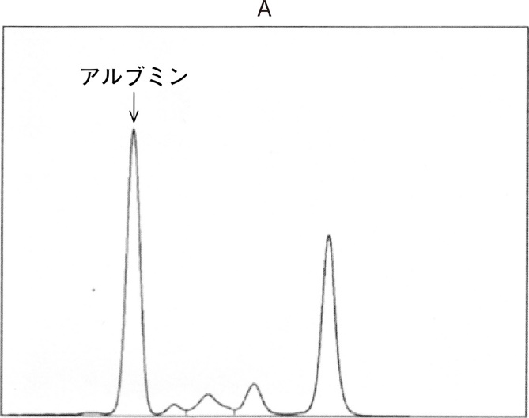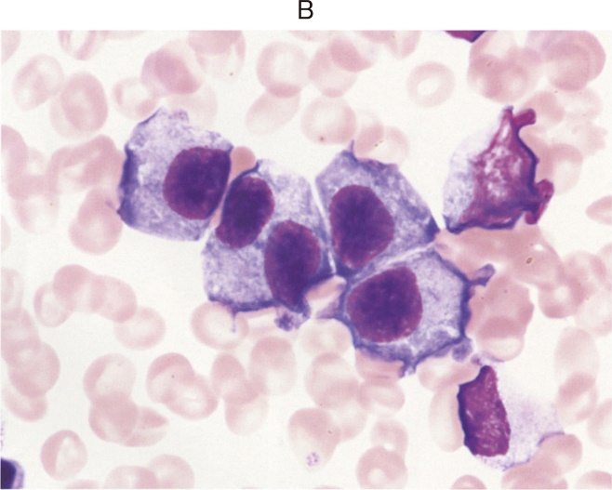

D8 (107H24)

1ヵ月の乳児．発熱を主訴に来院した．2日前から38℃の発熱があり，母乳の飲みが悪く，一日中機嫌が悪いため受診した．咳嗽と鼻汁とを認めない．同胞はおらず，両親と患児の3人で生活している．両親に発熱と感冒症状とを認めない．体温38.7℃．心拍数128/分．呼吸数30/分．SpO2 96％（room air）．咽頭に発赤を認めない．心音と呼吸音とに異常を認めない．腹部は平坦，軟で，肝・脾を触知しない．皮疹を認めない．血液所見：赤血球420万，Hb 13.5g/dL，Ht 40％，白血球19,300（桿状核好中球15％，分葉核好中球65％，好酸球1％，好塩基球1％，単球1％，リンパ球17％），血小板40万．CRP 5.2mg/dL．

親への説明として適切なのはどれか．

a「外来で点滴をしましょう」

b「入院して検査や治療を行いましょう」

c「解熱薬を使用しながら経過をみましょう」

d「外来で経口抗菌薬による治療を開始しましょう」

e「お薬は使わずに外来で明日まで経過をみましょう」

D9 （103I13）

慢性閉塞性肺疾患〈COPD〉にみられないのはどれか．

1. 口すぼめ呼吸
2. 呼吸音の減弱
3. 肺肝境界の上昇
4. 下部胸郭の奇異性運動
5. 呼吸補助筋を使った呼吸

D11 (106G35)

Swan-Ganz カテーテル検査で測定可能なのはどれか。2つ選べ。

1. 左房圧
2. 心拍出量
3. 左室収縮期圧
4. 左室駆出率
5. 心筋酸素消費量

D13

3歳以降発症するものはどれか。

1. West症候群
2. 憤怒けいれん
3. 大田原症候群
4. 若年ミオクロニー
5. Dravet症候群

D14 (D14~16で連問)

0妊0産の39週2日の妊婦で胎児推定2860gである。36時間前に自然破水、24時間前から陣痛開始した。胎児心拍モニタリングを示される。

認められる胎児の状況はどれか。 (変動一過性徐脈を認める。)

a. 一過性頻脈

b. 早発一過性徐脈

c. 遅発一過性徐脈

d. 遷延一過性徐脈

e. 変動一過性徐脈

D16

処置として正しいのはどれか？

1. 経過観察
2. 吸引分娩
3. 帝王切開
4. 鉗子分娩
5. オキシトシン投与

（児頭の位置などから吸引分娩の適応はなく、帝王切開が正答となる。）

D19 (107D11)

メチシリン感受性黄色ブドウ球菌による蜂窩織炎の第一選択薬はどれか。

1. セファゾリン
2. バンコマイシン
3. アジスロマイシン
4. クリンダマイシン
5. テトラサイクリン

D20

58歳男性。突然の胸部痛で救急搬送された。飲酒後、寒い屋外に出たところ発症したという。糖尿病で治療歴がある。発症から30分が経過している。意識レベルはJCS Ⅰ-2。血圧62/48mmHg, 苦悶様の顔貌。12誘導心電図を示す。適切な対応はどれか。3つ選べ。

心電図

心拍数約60/分、整

Ⅱ, Ⅲ, aVfにてST上昇

(その他の所見は失念)

1. 酸素投与
2. 硝酸薬投与
3. ドパミン投与
4. アトロピン投与
5. 塩酸モルヒネ投与

D-22 (108G51)

55歳の男性。脳幹梗塞のため入院中である。2週前にふらつきが出現し、脳幹梗塞の診断で入院し、加療の後リハビリテーションを行っている。明らかな筋力低下はないが立位保持障害があり、足を大きく横に開いて何かにつかまらないと立っていられない。

移動に際しての補装具として適切なのはどれか。

1. 体幹コルセット
2. 短下肢装具
3. 長下肢装具
4. T字杖
5. 歩行器

D25

子宮筋腫について正しいものを３つ選べ。

1. 不妊の原因になる。
2. 悪性化することが多い。
3. 過多月経となる。
4. エストロゲン依存性腫瘍である。
5. 漿膜下筋腫だと1cm以内でも過多月経の原因になる。

D28（D28-29の連問）

46歳男性。左眼の違和感を主訴に受診。矯正視力、右眼1.2、左眼0.8。眼圧、右眼18mmHg、左眼42mmHg。既往に糖尿病がある。

1. 続発緑内障
2. 発達緑内障
3. 正常眼圧緑内障
4. 狭義原発開放隅角緑内障
5. 急性原発閉塞隅角緑内障（急性緑内障発作）

D31 (107I39)

自己免疫性神経疾患とその治療薬の組み合わせで正しいのはどれか。2つ選べ。

1. 多発硬化症 - 抗TNFα抗体
2. 視神経脊髄炎 – 副腎皮質ステロイド
3. 重症筋無力症 - 抗コリン薬
4. Guillain-Barre症候群 – シクロホスファミド
5. 慢性炎症性脱髄性多発根神経炎 - 免疫グロブリン

D33

65歳男性、中咽頭扁平上皮癌に対して化学放射線療法を行い、完全寛解となった。

今後発生しうる晩期有害事象を３つ選べ。

1. 皮膚炎
2. 脊髄炎
3. 嚥下障害
4. 白血球減少
5. 下顎骨壊死

D40

特発性血小板減少性紫斑病の治療でまず行うものを選べ。

1. 血漿交換
2. 鉄剤投与
3. シクロスポリン
4. ステロイド
5. 脾摘

D41

34歳男性。禁煙外来を受診。禁煙指導として誤っているものを選べ。

1. 繰り返し喫煙の影響について説明する。
2. 禁煙補助薬があることを伝える。
3. 徐々に喫煙の本数を減らしていく
4. 禁煙の妨げとなるものを明らかにする

D42 (110D14)

多発性骨髄腫で見られるのはどれか。2つ選べ。

1. 血小板高値
2. 血清アルブミン高値
3. 血清カルシウム低値
4. 正常免疫グロブリン低値
5. 尿中Bence-Jones蛋白陽性

D43 (105B7類題)

生後1日の女児。在胎40週0日、3110gで出生した。

病的所見はどれか。

1. 鼻呼吸
2. 性器出血
3. 乳汁分泌
4. 皮膚黄染
5. 大泉門開存

D44 (103D19)

劇症型壊死性筋膜炎の起炎菌はどれか。

1. 腸球菌
2. A群β溶連菌
3. 黄色ブドウ球菌
4. クレブシエラ属
5. バクテロイデス属

D45 (108B33類題)

空気感染対策が必要なものはどれか。二つ選べ

1. 麻疹
2. 風疹
3. 結核
4. マラリア
5. インフルエンザ

D49 (108I13)

思春期から若年成人に好発するのはどれか

1. 顕微鏡的多発血管炎
2. 高安動脈炎〈大動脈炎症候群〉
3. 巨細胞性動脈炎〈側頭動脈炎〉
4. アレルギー性肉芽腫性血管炎〈Churg-Strauss症候群〉
5. Schonlein-Henoch症候群

D47 (108A47　選択肢のみ改題)

72歳の男性。人間ドックでPSA 8.3ng/ml(基準4.0以下) を指摘されたため来院した。PSAを再診したところ8.4ng/mlであった。直腸指診で小鶏卵大、弾性硬および表面平滑の前立腺を触知するが、明らかな硬結は認めない。超音波で異常を認めない。

次に行う検査として適切なのはどれか。

1. 尿細胞診
2. 膀胱鏡検査
3. 腹部単純CT
4. 前立腺針生検
5. 逆行性尿道膀胱造影

D50 (104I55)

60歳の女性。未経妊。51歳で閉経。子宮がん検診を定期的に受けている。半年前の検査では異常がなかったが、最近3ヶ月は断続的に不正性器出血を認めている。2年前から糖尿病で治療を受けている。身長155㎝、体重75㎏。経膣超音波検査で子宮内膜厚35mm。子宮内膜組織のH-E染色標本を別に示す。

患者に対する説明で適切なのはどれか。2つ選べ。

1. 「MRIで詳しく調べましょう」
2. 「子宮内腔を子宮鏡で調べましょう」
3. 「子宮頸部をコルポスコピーでしらべましょう」
4. 「6ヶ月間のホルモン補充療法を行いましょう」
5. 「経過観察で大丈夫です」

D51 (107D4)

Fanconi症候群にみられないのはどれか。

1. 糖 尿
2. アミノ酸尿
3. 高リン血症
4. 低尿酸血症
5. 代謝性アシドーシス

D55

気管支鏡について正しいのはどれか1つ選べ

1. 鎮静剤は使わない
2. 上皮内癌の切除ができる
3. 前立腺肥大のある患者では抗コリン剤を使う
4. 縦隔リンパ節の生検ができる

D56 (110A51)

22歳の男性。友人に勧められて禁煙外来を受診した。喫煙歴は20 歳から毎日10本程度。自分で禁煙を何度か試みたがうまくいかないという。現在、大学に通っており、既往歴に特記すべきことはない。

次に実施すべきなのはどれか。

1. ニコチン補充療法を開始する。
2. 禁煙外来を勧めた友人に連絡する。
3. 情報提供を行い禁煙の意志を確認する。
4. 喫煙歴が短いため禁煙外来の対象にならないと説明する。
5. もう一度禁煙を試みてうまくいかなければ再受診するよう指示する。

D58 (108A22)

40歳の女性．呼吸困難を主訴に搬入された．約20分前，勤務中に突然息苦しさが出現した．半年前から，1ヵ月に数回程度，突然息苦しさが出現し，同時に動悸，めまい感，悪心および意識を失いそうな恐怖を感じたという．いずれも10～30分で症状は完全に消えた．内科で精査したが発作時の心電図検査を含めて異常はみられていない．

今後みられる可能性が高い症状はどれか．

1. 解離
2. 強迫
3. 失神
4. 過覚醒
5. 予期不安

D60 (104D50)

58歳の女性．咳と血痰とを主訴に来院した．2年前から咳と痰とが出るようになった．1ヵ月前から咳が強くなり，3日前から血痰が出たため受診した．13歳時に副鼻腔炎で両側を手術した．体温37.2℃．両側の前胸下部に弱いfine cracklesを聴取する．血液所見：赤血球420万，Hb 11.8g/dL，Ht 40％，白血球6,800，血小板18万．血液生化学所見に異常を認めない．CRP 0.8mg/dL．喀痰の抗酸菌塗抹検査が3回連続で陽性となったが，同時に行った結核菌PCR検査は陰性だった．胸部X線写真（A）と胸部単純CT（B）とを次に示す．止血剤の投与で血痰は消失したが，咳は増強し，1ヵ月後の画像は増悪していた．抗菌薬を3剤用いて治療を開始することとした．

リファンピシンとエタンブトールに加えて選択するのはどれか

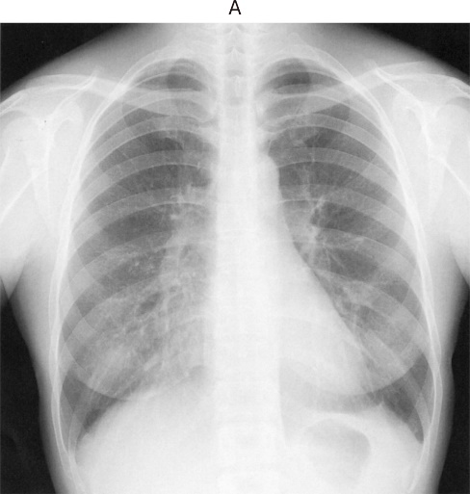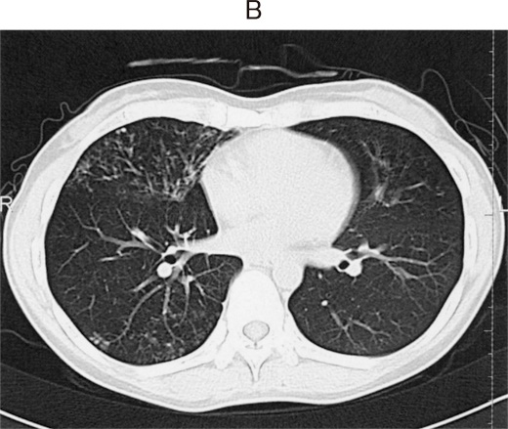

1. ST合剤
2. ペニシリンG
3. オセルタミビル
4. アムホテリシンB
5. クラリスロマイシン

D61 (107A4)

急性肺血栓塞栓症のリスクファクターでないのはどれか

1. るいそう
2. 長期臥床
3. 悪性腫瘍
4. プロテインC欠乏症
5. 中心静脈カテーテル留置

D63

心身症に対する治療を行う時に前提となるのはどれか。２つ選べ。

1. 他愁訴はとりあわない。
2. 抗精神病薬で治療する。
3. コーピングを分析する。
4. 心理的問題を指摘する。
5. 身体疾患に対する治療を行う。

D64

25歳男性。腹部に徐々に丘疹（画像あり）が出現した。考えられる疾患はどれか。

a 扁平苔癬

b 扁平疣贅

c 尋常性疣贅

d 伝染性膿痂疹

e 伝染性軟属腫

(オリジナル問題。正解は伝染性軟属腫)

D66

細菌感染が原因となるものはどれか？

1. 伝染性単核球症
2. 急性喉頭蓋炎
3. ヘルパンギーナ
4. クループ症候群

D67 (問題文99A30、選択肢107D36改)

77歳の女性．今朝から腹痛と左大腿内側部痛とが出現したため来院した．昨晩から悪心と嘔吐とが続いている．26歳時に帝王切開の既往がある．腹部はやや膨隆し，腸雑音の亢進を認める．肝・脾を触知しない．血液所見：赤血球378万，Hb 10.8g/dL，Ht 34％，白血球8,100，血小板17万．血清生化学所見：総蛋白6.2g/dL，アルブミン3.0g/dL，AST 30単位，ALT 25単位，LD 410単位（基準176～353），ALP 230単位（基準260以下）．CRP 2.5mg/dL．骨盤部造影CTを次に示す．

対応として適切なのはどれか.

1. 緊急手術
2. 絶食・補液
3. 注腸整復術
4. 徒手的還納術
5. 穿刺ドレナージ

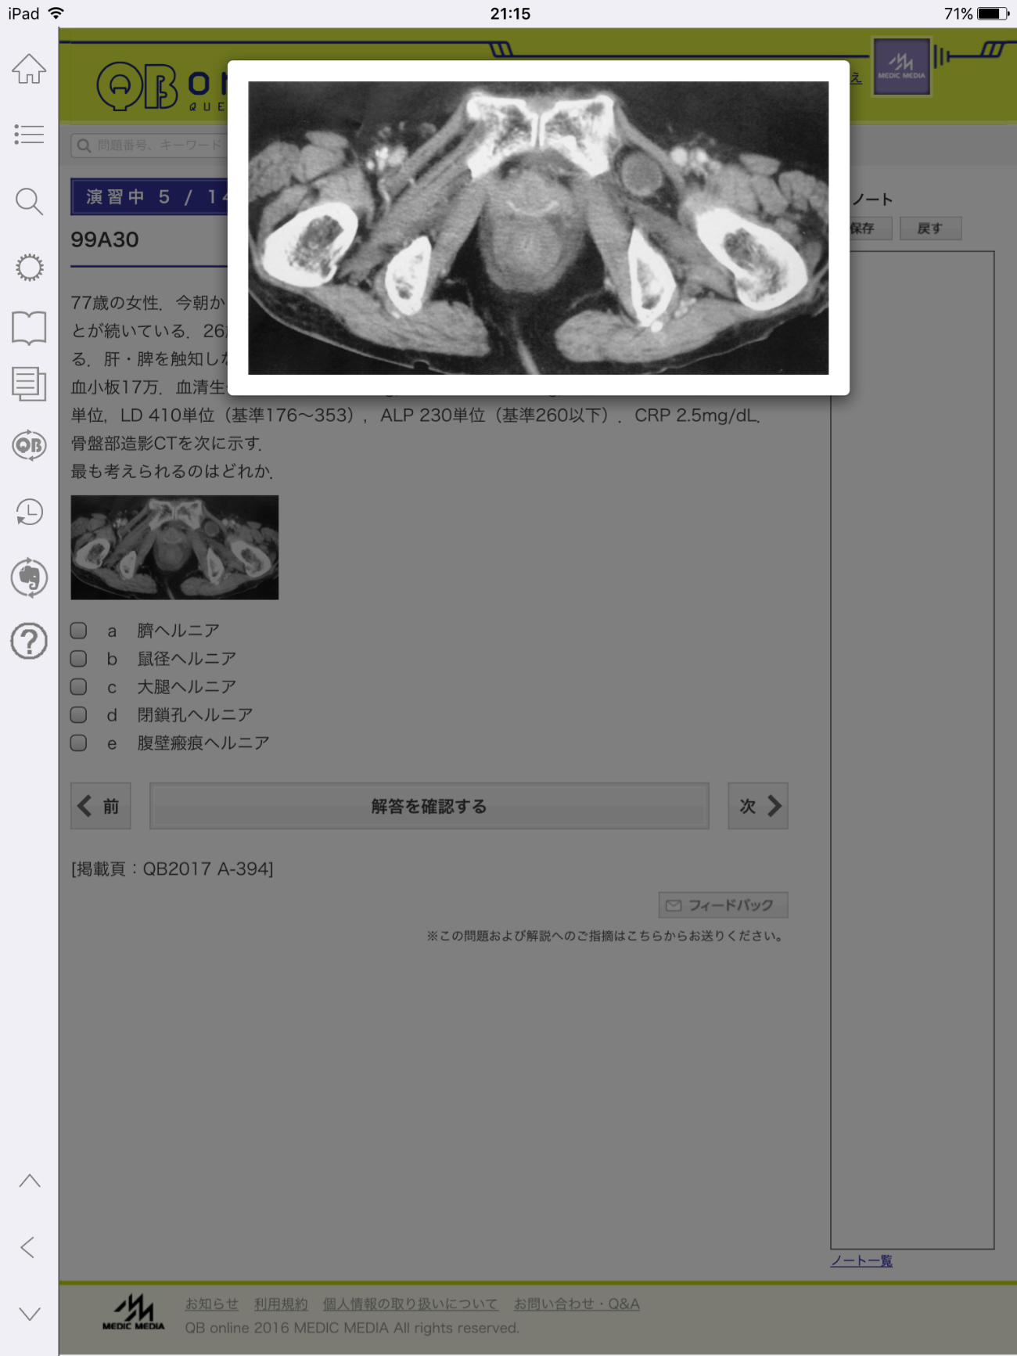

D68

深部静脈血栓症および肺塞栓症について正しいものを選べ。

1. 血栓症には予防薬がある。
2. 下肢の深部静脈血栓症の検査はCTが第一選択となる。
3. 静脈瘤は深部静脈血栓のリスクファクターとなる。
4. 肺塞栓症は血流シンチが第一選択となる。
5. 弾性ストッキングは間欠的空気圧法と同等の効果がある。

D70

破傷風の予防・治療について正しいものを２つ選べ。

1. 汚染創は十分洗浄して閉鎖する
2. 50歳以上にはトキソイドは不要である
3. 免疫グロブリンは基礎免疫を作らない
4. ペニシリンG大量療法が第一選択である
5. トキソイドは初回の接種で十分な免疫が得られる

D71

70代女性。半年前に倦怠感・食欲不振・口渇が出現。精査するも、消化器系・神経系に異常は見つからなかった。プレドニゾロン30mg/日で開始したところ、症状軽減。1週間前にプレドニゾロン5mg/日に減量したところ、再び症状が出現し、悪心が加わったため受診。既往歴、家族歴に特記すべき事項なし。

無欲様顔貌。他、身体所見に特記すべき事項なし。

随時血糖値140mg/dL、HbA1c6.8%、Na140ｍEq/L、K4.0mEqL、Cl102MEq/L、Ca14.2mg/dL、BUN14.0mg/dL。

治療に最も使用すべきでない薬剤を一つ選択しなさい。

1. サイアザイド系利尿薬
2. フロセミド系利尿薬
3. 生理食塩水の点滴投与
4. カルシトニン
5. ビスホスホネート

D74 (103E15)

心電図と左心の心周期を図に示す。

Ⅲ音を聴取するのはどこか。

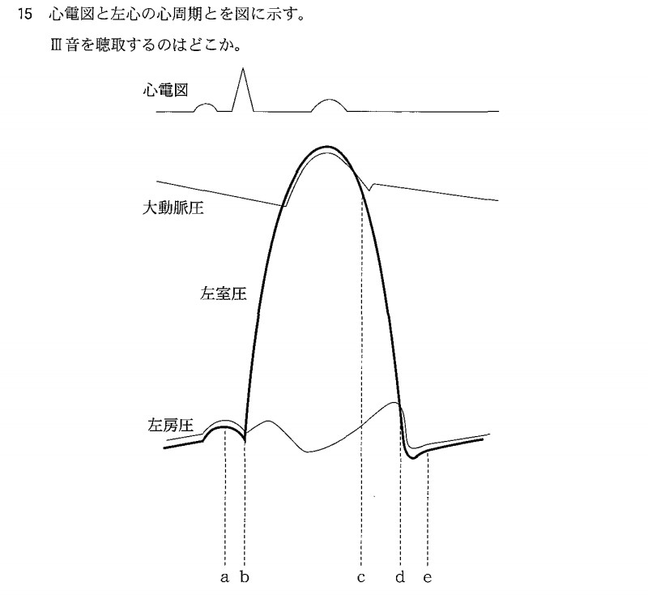

D75（107C22)

60歳の男性．心肺停止状態で家族の車で運ばれてきた．家族によると，「先ほどの地震で物が落ちて来て頭に当たって倒れた」という．右側頭部に約10cmの挫創があり，頭蓋骨が陥没している．死斑と死後硬直があり，心肺停止後数時間が経過していると考えられた．警察に届けなければならないと家族に説明した．

届出の根拠となる法律はどれか．

1. 医師法
2. 医療法
3. 刑事訴訟法
4. 死体解剖保存法
5. 災害対策基本法

D76 (102H11類題)

乳児の検査値で成人より基準値が高いものはどれか

1. ALP
2. BUN
3. ヘモグロビン
4. 血小板
5. グルコース

D80

平成22年の高齢者の割合に一番近いものを選べ。

1. 5%
2. 15%
3. 25%
4. 35%
5. 45%

D82 (104H9 選択肢の順番のみ変更)

黄疸を起こしにくいのはどれか

1. 肝癌
2. 脂肪肝
3. 膵癌
4. 肝硬変
5. 胆管炎

D 85

60歳男性。10人ほどのグループで登山をした。くぼみのある地形があり、入ったところ意識消失となった。その場にいた人は温泉のような匂いを感じていた。気象情報は気温10℃、無風。もっとも考えられるのはどれか。

1. 高山病
2. 低体温症
3. 低酸素血症
4. 硫化水素中毒
5. 一酸化炭素中毒

D87 (106C13)

院内感染のリスクとなりにくいのはどれか。

1. 褥瘡処置
2. 持続導尿
3. 腰椎穿刺
4. 人工呼吸
5. 中心静脈栄養

X1 (104G2)

薬物動態と薬力学理論とを考慮して抗菌薬を使う場合，1日投与総量を同じにした際，分割投与よりも単回投与が治療効果をあげるのはどれか．

1. キノロン系薬
2. ペニシリン系薬
3. カルバペネム系薬
4. セファロスポリン系薬
5. テトラサイクリン系薬

X2 (103A3)

21-水酸化酵素欠損症による先天性副腎皮質過形成で高値を示すのはどれか．2つ選べ．

1. ACTH
2. ナトリウム
3. コルチゾール
4. アルドステロン
5. 17α-ヒドロキシプロゲステロン

X3 (108D59)

39歳の女性．全身倦怠感を主訴に来院した．10日前から倦怠感が出現し，増強してきたという．35歳の第1子分娩時に輸血歴がある．分娩後も無月経が持続している．2ヵ月前に，職場での健康診断を契機に甲状腺機能低下症と診断され，自宅近くの診療所でサイロキシン補充療法が開始されている．家族歴に特記すべきことはない．身長154cm，体重48kg．脈拍76/分，整．血圧104/70mmHg．顔面の表情はやや乏しく，顔面を含め全身の皮膚の色調は白い．眼瞼結膜と眼球結膜とに異常を認めない．甲状腺腫を触知しない．浮腫を認めない．尿所見：蛋白（－），糖（－）．

異常がみられる可能性が高いのはどれか．3つ選べ．

ａ　K

ｂ　Na

ｃ　血糖

ｄ　白血球分画

ｅ　クレアチニン

X4 (108E26)

Mendel遺伝様式に従う母斑症で，男児は胎児期に死亡するが，女児ではLyon現象のため，健常部と病変部が混在するmosaicを呈する遺伝形式はどれか．

ａ　常染色体優性遺伝

ｂ　常染色体劣性遺伝

ｃ　X連鎖優性遺伝

ｄ　X連鎖劣性遺伝

ｅ　Y連鎖遺伝

X4 (109D47)

4歳の女児．「朝起きたときから，ぼーっとしている」と心配した母親に連れられて来院した．前日は遠足で疲れて夕食を食べずに寝てしまった．今朝母親が何度起こしても，うとうとして起きなかったため受診した．これまでも似たようなエピソードはあったが，食後に元気になったのでそのままにしていた．意識レベルはJCSⅠ-3．身長100cm，体重14kg．体温36.1℃．脈拍124/分，整．血圧90/56mmHg．呼吸数36/分．SpO2 98％（room air）．心音と呼吸音とに異常を認めない．腹部は平坦，軟で，肝・脾を触知しない．尿所見：蛋白（－），糖（－），ケトン体3＋，潜血（－）．血液所見：赤血球420万，Hb 12.5g/dL，Ht 41％，白血球11,000，血小板35万．血液生化学所見：総蛋白7.5g/dL，AST 26IU/L，ALT 14IU/L，尿素窒素15mg/dL，クレアチニン0.3mg/dL，血糖30mg/dL，Na 140mEq/L，K 5.1mEq/L，Cl 96mEq/L．

考えられる疾患はどれか．

ａ　てんかん

ｂ　1型糖尿病

ｃ　von Gierke病

ｄ　起立性調節障害

ｅ　ケトン性低血糖症

X5 (105I61)

45歳の男性．動悸を主訴に救急外来を受診した．失神の既往はない．以前から2度にわたる心筋梗塞で入院加療を受けており，最近の心エコー検査による左室駆出率は20％であった．救急外来におけるモニター心電図所見を次に示す．

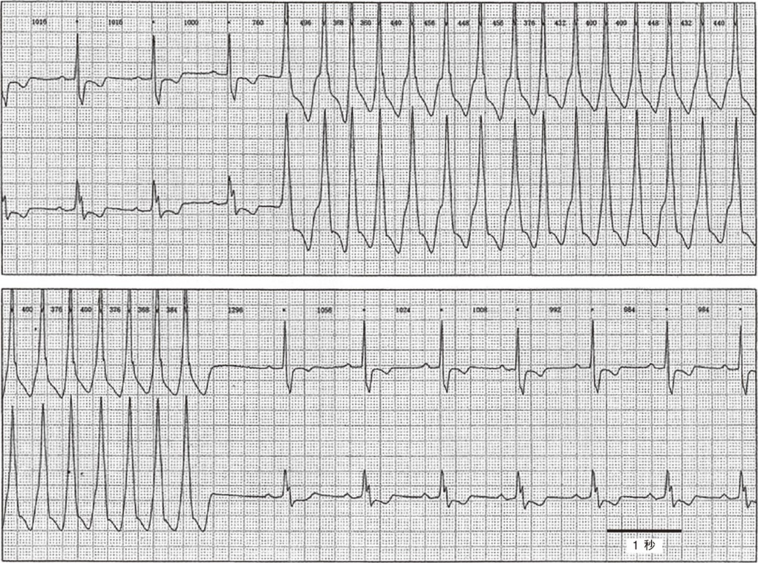

処置として適切でないのはどれか．

ａ　酸素投与

ｂ　強心薬投与

ｃ　β遮断薬投与

ｄ　抗不整脈薬投与

ｅ　植え込み型除細動器移植術

X6 (106D24) ブックマーク

53歳の男性．突然生じた強い左背部痛のため搬入された．2年前から痛風で尿酸排泄促進薬を内服している．身長175cm，体重91kg．体温36.0℃．脈拍76/分，整．血圧162/92mmHg．呼吸数16/分．腹部は平坦，軟で，肝・脾を触知しない．左肋骨脊柱角に叩打痛を認める．尿所見：蛋白1＋，糖（－），潜血3＋，沈渣に赤血球多数/1視野，白血球1～5/1視野．血液所見：赤血球428万，Hb 13.6g/dL，Ht 38％，白血球7,800，血小板21万．血液生化学所見：総蛋白6.9g/dL，アルブミン3.9g/dL，尿素窒素12mg/dL，クレアチニン0.9mg/dL，尿酸7.0mg/dL，Na 138mEq/L，K 3.9mEq/L，Cl 102mEq/L．CRP 0.1mg/dL．腹部超音波検査で左水腎症を認める．腹部X線写真で異常を認めない．

診断に有用なのはどれか．

ａ　尿培養

ｂ　膀胱鏡検査

ｃ　レノグラム

ｄ　腹部単純CT

ｅ　左腎動脈造影

X7 (108I55 選択肢改題)

32歳の女性．手指のしびれ感とつっぱり感とを主訴に来院した．症状は数年前からあったというが，本日，いつも以上に強くなったため受診した．バイタルサイン測定時の写真（A）と頭部単純CT（B）とを次に示す．

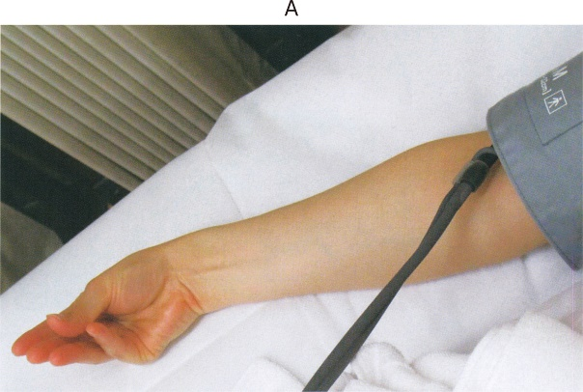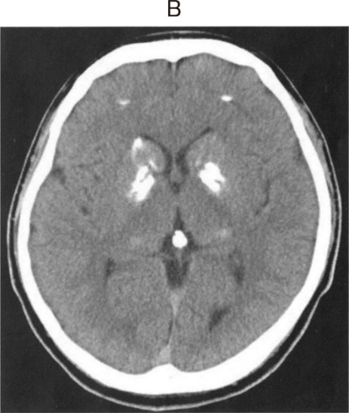

予想されるのはどれか．

ａ　低カルシウム血症

ｂ　高カルシウム血症

ｃ　低リン血症

ｄ　高リン血症

ｅ

X8 (106I60)

23歳の女性．全身倦怠感を主訴に来院した．2週前から著明な口渇，多飲および多尿をきたした．数日前から全身倦怠感が出現し，改善しないため受診した．意識は清明．身長158cm，体重45kg．体温36.7℃．脈拍116/分，整．血圧92/64mmHg．呼吸数28/分．SpO2 98％（room air）．皮膚のツルゴールは低下している．尿ケトン体3＋．血液生化学所見：随時血糖385mg/dL，HbA1c（NGSP）10.9％（基準4.6～6.2），尿素窒素30mg/dL，クレアチニン1.3mg/dL，Na 133mEq/L，K 4.9mEq/L，Cl 96mEq/L．動脈血ガス分析（自発呼吸，room air）：pH 7.26，PaCO2 16Torr，PaO2 105Torr，HCO3− 7mEq/L．

現時点の対応として適切なのはどれか．

ａ　生理食塩液の輸液 87.9%

ｂ　スルホニル尿素薬の投与 0.0%

ｃ　重炭酸ナトリウムの静注 0.5%

ｄ　遅効型インスリンの皮下注 2.4%

ｅ　速効型インスリンの大量急速静注 9.2%

X9 (106H29)

61 歳の女性。息苦しさを主訴に来院した。年前に乳癌に対し右乳房温存乳腺 部分切除術を受けて以来、抗癌化学療法とホルモン療法とを続けている。週前か ら息苦しさを自覚し、徐々に増悪してきたため受診した。体温 36.8 ℃。脈拍 108/分、整。血圧 120/80 mmHg。呼吸数 24/分。SpO2 90 %;room air=。右胸部で 呼吸音が減弱している。下腿に浮腫を認めない。血液所見：赤血球 410 万、Hb 11.8 g/dl、Ht 38 %、白血球 7,200、血小板 21 万。免疫学所見：CRP 0.3 mg/dl。 CEA 9.2 ng/ml;基準以下=。マスクで酸素投与を開始したところ、SpO2は 95 % になった。胸部エックス線写真;別冊No. 3=を別に示す。 現時点の対応として適切なのはどれか。

1. 気管挿管
2. 胸腔刺
3. 強心薬の投与
4. 抗菌薬の投与
5. 心囊刺

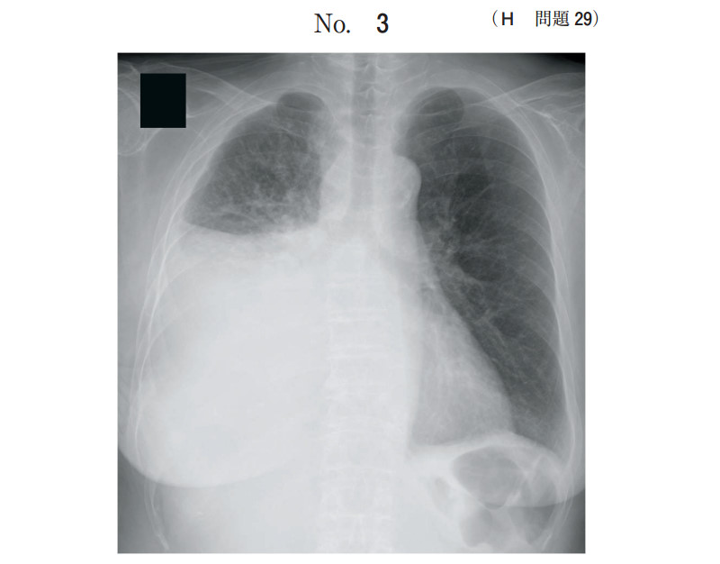

X10 (104I63)

65歳の女性．労作時呼吸困難，発熱および体重減少を主訴に来院した．半年前から空咳があり，階段を昇るときに息切れを自覚していた．1ヵ月前から38℃を超える発熱が持続し，抗菌薬を服用したが軽快しなかった．体重が1ヵ月で2kg減少した．最近，関節痛や筋肉痛も自覚するようになった．朝のこわばりはない．心音と呼吸音とに異常を認めない．関節腫脹と筋力低下とを認めない．尿所見：蛋白2＋，潜血3＋．血液所見：赤血球317万，Hb 9.5g/dL，Ht 26％，白血球12,500，血小板55万．血液生化学所見：クレアチニン 2.4mg/dL，CK 70IU/L（基準30～140）．免疫学所見：CRP 14.5mg/dL，リウマトイド因子〈RF〉陽性．

診断に最も有用なのはどれか．

ａ　ANCA

ｂ　抗Sm抗体

ｃ　抗CCP抗体

ｄ　抗Jo-1抗体

ｅ　抗リン脂質抗体

X11 (107I31)

純音聴力検査の結果­を別に示す。

考えられるのはどれか。

1. C5 dip がみられる。
2. 気導骨導差がみられる。
3. 補充現象が陽性である。
4. めまいを伴うことが多い。
5. 語音明瞭度が著しく障害される。

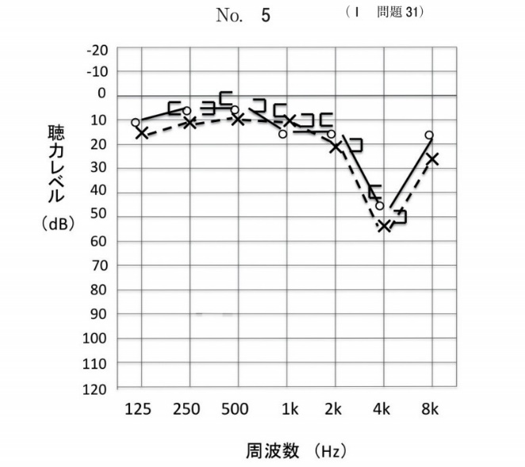

X12 (105I25)

Helicobacter pylori除菌治療の適応でないのはどれか．

ａ　胃潰瘍

ｂ　逆流性食道炎

ｃ　十二指腸潰瘍

ｄ　特発性血小板減少性紫斑病〈ITP〉

ｅ　胃MALT〈粘膜関連リンパ組織〉リンパ腫

X13 (102A36)

6か月の女児。下肢の皮疹を主訴に来院した。在胎40週、2800gで出生した。出生時には下肢に水疱を多数認めたが、水疱は次第に軽減した。母親には流産歴が二回ある。下肢の写真を別に示す。

考えられるのはどれか。

1. 色素失調症
2. 結節性硬化症
3. 神経線維腫症
4. 尋常性天疱瘡
5. 毛細血管拡張性失調症

